

Projet Professionnel

Site des anciens étudiants

(En vue d’obtention d’un diplôme de Bachelor webmaster FEDEE)

**MLAGHUI Brahim**

Bachelor Webmaster

Promotion 2019-2020

**Dédicaces**

**Je dédie ce travail à ma famille qui m’a encouragé tout au long de mon parcours pour atteindre mes objectifs.**

**Je dédie aussi ce travail à mes amis qui n’ont épargné aucun effort pour m’aider à réaliser certaines tâches difficiles en informatique.**

**Que dieu vous garde et vous prête une longue vie.**

**Mlaghui Brahim**

**Remerciement**

J’ai l’immense honneur d’exprimer mes profondes gratitudes et mes sincères remerciements au gérant du restaurant SHOWCOLAT PARIS, Mr BECHAOUCH qui m’a accueillit à cœur ouvert pour la réalisation de ce stage de fin d’études au son restaurant.

Je tiens à exprimer mes sincères gratitudes envers mon encadreur Mr Wilfrid MOREL qui m’a aidé avec ses conseils pertinents, ses idées originales et ses critiques, parfois sévères, mais souvent fructueuses.

De même, j’exprime mes vifs remerciements au personnel de l’école ITIC Paris.

Je remercie également tous ceux qui ont participé de près ou de loin au bon déroulement de ce projet.

**Merci à tous**

Sommaire

Liste des figures 6

Liste des acronymes 7

Introduction Générale 1

Chapitre 1 Notions de base et présentation de l’entreprise d’accueil 1

I- Introduction 2

II- Notions de bases 2

1. Qu’est ce qu’une association des anciens étudiants ? 2

2. Les associations des anciens étudiants en France 2

3. Pourquoi créer un alumni ? 2

III- Présentation de l’entreprise d’accueil 3

1. Présentation 3

2. Organisation 3

IV- Etude de l’existant 5

1. Critique 5

2. Solution proposée 5

V- Etude des concurrents (Associations d’autres écoles) 5

1. Eseo Alumni 6

2. ENS Alumni 7

3. Alumni MHALV 8

4. L'ISG Alumni 9

5. Alumni ESA 10

VI- Langage de modélisation adopté 11

VII- Conclusion 11

Chapitre 2 Spécification des besoins 12

VIII- Introduction 13

IX- Besoins fonctionnels 13

X- Besoins non fonctionnels 17

1. Ergonomie des interfaces 17

2. Sécurité 18

3. Extensibilité 18

XI- Les diagrammes de cas d’utilisation 18

1. Présentation des acteurs 18

2. Description des cas d’utilisation 18

Chapitre 3 Conception 23

XII- Introduction 24

XIII- Architecture globale de la solution 24

XIV- Conception du niveau données 24

XV- Conception du niveau application 27

XVI- Conception niveau présentation 31

XVII- Conclusion 33

Chapitre 4 Réalisation 34

I- Introduction 35

II- Environnement de développement 35

III- Choix des technologies de développement 36

IV- Référencement du site 37

V- Hébergement du site 37

VI- Test sur les navigateurs 37

VII- Planification du projet 38

VIII- Projet annexe : Alumni-store 39

IX- Outils de collaboration : 41

X- Déroulement du projet 41

XI- Principales interfaces 45

XII- Perspectives d’amélioration 57

XIII- Conclusion 57

Conclusion Générale 58

Nétographie 59

Liste des figures

Figure 1 : Site web ESEO ALUMNI

Figure 2: Site web ENS ALUMNI

Figure 3: Site web MHALV ALUMNI

Figure 4: Site web ISG ALUMNI

Figure 5: Site web ESA ALUMNI

Figure 6: Diagramme de cas d'utilisation Back End (Super Admin)

Figure 7 : Diagramme de cas d'utilisation Back End (BDE)

Figure 8: Diagramme de cas d'utilisation Back End (Pôle Entrprises)

Figure 9: Diagramme de cas d'utilisation

Figure 10 : Diagramme de cas d'utilisation Front End (Ancien Etudiant)

Figure 11 : Diagramme de cas d'utilisation "Gérer les étudiants"

Figure 12: Diagramme de cas d'utilisation "Gérer les offres"

Figure 13 : Diagramme de cas d'utilisation "Gérer son profil"

Figure 14: Architecture globale

Figure 15: Diagramme de classe

Figure 16: Diagramme de séquence "Authentication"

Figure 17: Diagramme de séquence "Ajouter un étudiant"

Figure 18: Diagramme de séquence "Postuler à une offre"

Figure 19: Modèle de navigation «Front End »

Figure 20: Modèle de navigation «Back End »

Figure 21: Charte graphique « Front End »

Figure 22: Charte graphique « Back End »

Figure 24: Tableau Trello

Figure 23: Diagramme de GANTT

Figure 25: Page d'acceuil de la boutique

Figure 26: Page "Article" de la boutique Alumni

Figure 27: Panier de la boutique

Figure 28: Page de paiement de la boutique

Figure 29: Fichier "txt" des anciens étudiants

Figure 30: Section « Anciens étudiants » de la page Linked in de l'école

Figure 31 : Formulaire de test d’utilité du projet

Figure 32: Page de connexion du front

Figure 33: Page Inscription d'un étudiant

Figure 34: Page Accès Refusé

Figure 35: Page profil d'un étudiant

Figure 36: Page Annuaire des étudiants

Figure 37: Page blogs

Figure 38: Page Evénements

Figure 39: Page Communitic

Figure 40: Page d'accueil du site

Figure 41: Page liste des offres

Figure 42: Page Détails d'une offre

Figure 43: Accueil de la partie administration

Figure 44: Page de gestion des étudiants

Figure 45: Page Ajouter un étudiant

Figure 46: Page détails d'un étudiant

Figure 47: Page Envoyer un message

Figure 48: Page Gérer les blogs

Figure 49: Page Ajouter un blog

Figure 50: Page Détails d'un blog

Figure 51: Page Gérer les articles

Figure 52: Page Gérer les offres

Figure 53: Page gérer les utilisateurs

Liste des acronymes

**UML**: Unified Modeling Language

**PHP**: Hypertext Preprocessor

**CSS**: Cascading Style Sheet

**SQL:** Structured Query Language (langage structuré de requêtes)

**MPD:** Modèle Physique de Données

**HTML:** Hyper Text Format Langage

**OMG :** Object Management Group

**Hardware :** Matériel

**Software :** Logiciel

Introduction Générale

L’enjeu de la recherche d’emploi est aujourd’hui primordial. C’est donc lui qui sous-tend la création d’un tel réseau. Il n’est cependant pas incompatible avec l’entretien de liens de camaraderie entre les anciens étudiants, qui motive également la création de ce type de structure. Les soirées amicales entre anciens peuvent en effet se révéler aussi efficaces que l’organisation d’un forum pour l’emploi…

Mais au-delà de la création d’un outil d’entraide, de tels réseaux permettent également de défendre des valeurs communes et de promouvoir l’image de votre diplôme dans le monde professionnel. Il s’agit donc de mettre en relation les anciens étudiants tout en défendant la qualité et l’image de leur cursus.

C’est ainsi que s’est née l’idée du projet. Il s’agit de créer le site des anciens étudiants de l’école dont nous faisons nos études, ITIC Paris.

Nous allons détailler le projet dans ce rapport sur quatre chapitres :

Le premier chapitre est une présentation générale du cadre de projet et de l'organisme d'accueil, dans lequel on va définir notre problématique et mettre en valeur les concepts de notre projet.

Le deuxième chapitre sera réservé pour la spécification des besoins qui nous permet de décrire sans ambiguïté le site à développer avec une modélisation formelle à travers des diagrammes de cas d'utilisation.

Le troisième chapitre englobe la conception graphique qui contient synopsis et scenario ainsi que le choix et la conception technique qui contient le diagramme de classes ainsi qu'une description dynamique via les diagrammes de séquences.

Le dernier chapitre est dédié à la réalisation, où nous trouvons la présentation de l'environnement de développement, le déroulement du projet, la présentation des quelques interfaces, le bilan des réalisations et le chronogramme.

Chapitre 1

Notions de base et présentation de l’entreprise d’accueil

Introduction

Dans ce chapitre, nous mettons le sujet dans son cadre théorique en mentionnant les notions de base et en présentant l’organisme d’accueil qui est dans notre cas notre école ITIC Paris et le site via l’étude de l’existant suivie de sa critique pour pouvoir dégager les contraintes à respecter dans le développement de notre site et nous clôturons le chapitre par une description du langage de modélisation utilisé.

Notions de bases

### Qu’est ce qu’une association des anciens étudiants ?

Une association d'anciens élèves ou étudiants, ou Alumni, permet de mettre en place des rencontres, des actions d'échanges entre anciens, devenus aujourd'hui professionnels, et les étudiants/élèves actuels. Grâce à un annuaire, une base de données, un observatoire et des évènements réguliers, une association d'anciens étudiants permet aussi, pour un établissement, de mieux suivre[l'insertion professionnelle](http://www.wikifage.org/index.php/Insertion_professionnelle) ou la poursuite d'études de ses étudiants. [1]

### Les associations des anciens étudiants en France

Au sein de l'enseignement secondaire public, de nombreuses associations d'anciens et anciennes élèves des lycées et collèges français sont regroupées au sein de l'Union des A (5 rue Amyot à Paris 5e) qui tient un congrès annuel chaque année depuis 1902 et est reconnue d'utilité publique depuis 1914. Cette union collabore avec l'[association des Anciens](https://fr.wikipedia.org/wiki/Agence_pour_l%27enseignement_fran%C3%A7ais_%C3%A0_l%27%C3%A9tranger#ALFM_-_Association_des_anciens_des_lyc.C3.A9es_fran.C3.A7ais_du_monde) des [lycées français du monde](https://fr.wikipedia.org/wiki/%C3%89tablissement_scolaire_fran%C3%A7ais_%C3%A0_l%27%C3%A9tranger) (ALFM).

Au sein de l'enseignement privé catholique, toutes ces associations sont regroupées au sein d'une confédération, la COFAEC, Confédération française des associations amicales des anciens et anciennes élèves et amis de l'enseignement catholique. Début 2008, la COFAEC regroupait ainsi plus de trois millions d'anciens élèves[2](https://fr.wikipedia.org/wiki/Association_d%27anciens_%C3%A9l%C3%A8ves#cite_note-2), au sein d'environ 1 390 associations d’anciens élèves d’établissements catholiques formellement constituées. Ces associations se répartissent entre anciens des écoles primaires et collèges (31 %), des lycées et classes préparatoires (55 %), de l'enseignement supérieur (6 %) et divers (8 %).

### Pourquoi créer un alumni ? [2]

**Pour être entouré des meilleurs talents**

Prenons l’exemple de certaines prestigieuses universités américaines et de leur excellente réputation. Si une grande partie des diplômés ne sont pas originaires des États-Unis, ces dernières parviennent cependant à attirer des étudiants du monde entier. Ce qui leur permet de rassembler la prochaine génération de grandes fortunes. Aussi, la réputation du réseau peut attirer un futur élève et l’inciter à choisir une formation ou une université en particulier pour être entouré des meilleurs. On remarque que les réseaux les plus anciens et les plus structurés tirent aisément leur épingle du jeu. Or plus l’école n’attirera les meilleurs talents, plus le réseau Alumni sera de bonne qualité, et plus les membres pourront en tirer parti.

**Pour garder en mémoire et prolonger l’expérience commune**

Les diplômés d’une école ou d’une université, mais également les étudiants actuels et les professeurs : tous ces profils sont concernés par le réseau. Car, au-delà de la réputation, du « nom » de l’établissement, c’est bien **l’expérience commune** qui sert de socle et crée une **relation professionnelle durable** entre tous ces profils. Les membres du réseau sont d’ailleurs souvent sur la même longueur d’onde après avoir été liés par ces années intenses passées sur les bancs de l’école.

**Pour accélérer sa carrière**

Le mot d’ordre ? **Fédérer et favoriser les échanges** d’information et de compétences ainsi que l’insertion professionnelle des membres. Que les informations portent sur un secteur, un métier, une entreprise, une activité, un projet… L’échange de connaissances et d’expertises permet aux membres du réseau de constamment s’améliorer professionnellement, d’acquérir une meilleure vision globale du secteur et promet une meilleure insertion dans le monde du travail.

Présentation de l’entreprise d’accueil

### Présentation

ITIC Paris c’est une École d’enseignement supérieur privée de BAC à BAC +5 fondée en 1986. ITIC Paris se situe au cœur de Paris, dans les 20e et 11e arrondissements à proximité du Père Lachaise et à deux stations de métro de Nation.

ITIC Paris propose des formations allant de bac + 2 jusqu’au bac +5 dans les domaines de Commerce & Marketing, Communication, Finance, Ressources Humaines et Informatique.[3]

### Organisation

**DIRECTION**



**PÔLE INSCRIPTIONS**



**PÔLE PÉDAGOGIE**





**PÔLE RELATION ENTREPRISES**



**PÔLE COMMUNICATION & MARKETING**



Etude de l’existant

### Critique

Le Rotaract/BDE, est l’acteur majeur de la vie étudiante au sein de l’école, il organise des soirées, tournois sportifs, voyages, causes humanitaires,…

Le Rotaract/BDE, s’active en coulisses pour organiser des événements réguliers, des rencontres sportives, des week-ends à l’étranger,… Autant d’occasions qui favorisent la cohésion et l’intégration de tous mais aussi d’être au service des autres.

**Nous constatons l’absence d’un organisme qui gère la relation entre les anciens et les étudiants actuels de l’école**

### Solution proposée

A fin d’établir un lien entre les anciens et les étudiants actuels de l’école, nous envisageons créer un site web dédiée qui permet l’échange entre ces derniers.

Ce site permettra à l’étudiant de trouver un autre étudiant, de trouver une offre de sage, alternance, CDD, CDI ou stage et également de consulter les évènements organisés par l’école.

Etude des concurrents (Associations d’autres écoles)

Dans cette rubrique, on a choisi 5 associations Alumni de 5 différents autres écoles.

Les exemples sont : Eseo Alumni, ENS Alumni, Alumni MHALV, L'ISG Alumni et Alumni ESA.

### Eseo Alumni

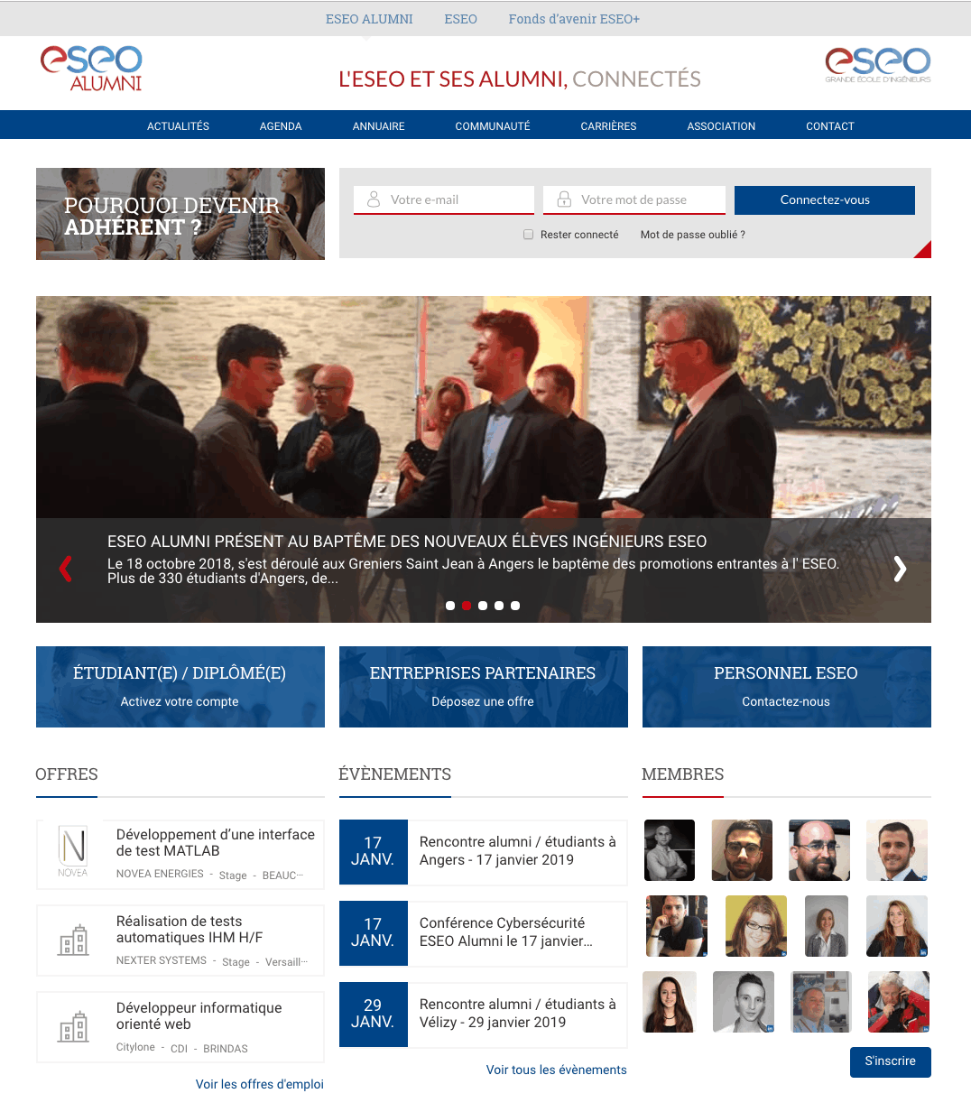

Figure 1 : Site web ESEO ALUMNI

L'association des Anciens Élèves de l'ESEO a vu le jour en janvier 1963 et compte plus de 6000 membres. Ce n'est qu'en 2016 qu'elle a changé de nom. Les principaux membres de cette association sont les anciens diplômés du Groupe ESEO, ainsi que les étudiants actuels de l'établissement. Cette communauté a été instituée afin de permettre aux membres de prendre contact et de tisser des liens durables.

L'objectif est également de favoriser leur insertion professionnelle dans le monde du travail. Elle vise en outre à permettre à chaque membre de bénéficier d'un renforcement de capacité professionnelle et éducative. L'association aide aussi à établir des liens entre les étudiants diplômés et l'école après leurs cursus. Tout cela se résume à un objectif clé : faire connaître l'école et assurer sa pérennité.

L'ESEO Alumni vient également en appui à l'école dans le cadre de la formation des étudiants aux métiers des sciences et techniques de l'information et de la communication tout en assurant la promotion des titres d'ingénieur ESEO et anciens ESEO. L'association agit de façon autonome vis-à-vis de l'établissement et déploie elle-même des moyens financiers pour mener ses différentes actions. Cela dit, la gestion de l'ESEO Alumni n'implique pas l'établissement concerné. La communauté des anciens élèves de l'ESEO est dirigée par un conseil d'administration et fait partie de l'IESF (Ingénieurs et Scientifiques de France).

### ENS Alumni

[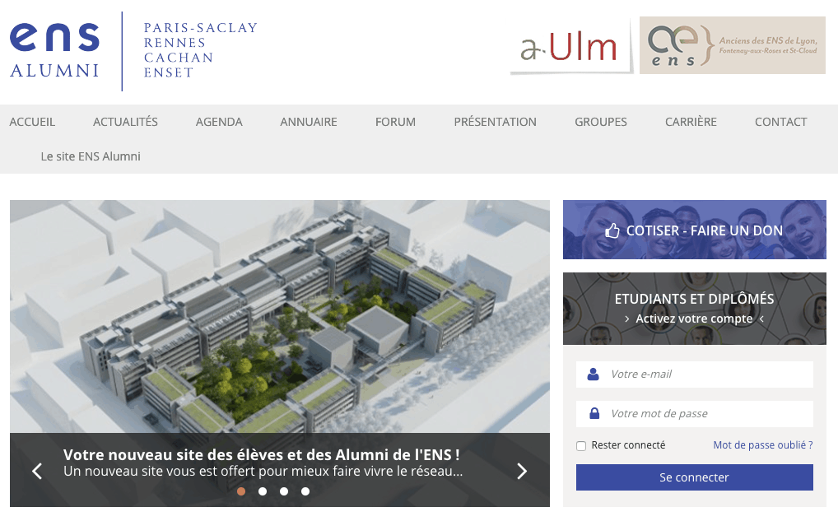](https://www.ens-alumni.org/)

Figure 2: Site web ENS ALUMNI

Le véritable objectif des écoles normales supérieures est de promouvoir les métiers de l'enseignement et la recherche en France. L'association des élèves, anciens élèves et diplômés de l'ENS Cachan et de Rennes est une communauté qui vise à orienter et à apporter des informations utiles aux nouveaux étudiants concernant leur parcours, leurs droits et obligations. Elle permet aux étudiants actuels de bénéficier du soutien et de l'expérience des anciens diplômés afin de réussir leurs études. L'association aide aussi les nouveaux diplômés à étendre leurs savoirs en facilitant l'accès à de nombreuses opportunités de stage.

L'association représente pour les nouveaux diplômés un tremplin pour accéder au monde du travail. En effet, l'accès à l'emploi fait partie des missions de l'association qui propose de façon régulière des offres d'emplois aux nouveaux diplômés. L'ENS Alumni propose de nombreuses activités telles que les conférences, les débats, les afterworks dans le but de faire découvrir l'association aux non-membres et de resserrer les liens entre les différents membres.

### Alumni MHALV

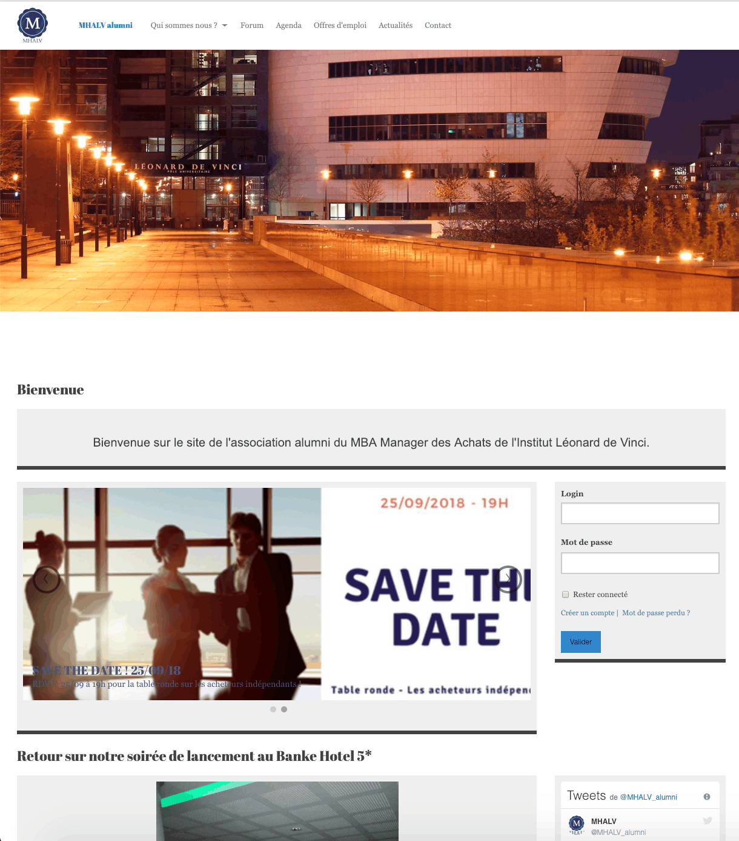

Figure 3: Site web MHALV ALUMNI

Dans le cadre du renforcement des liens entre les diplômés de la formation MBA Manager Achats de l'Institut Léonard de Vinci, la communauté Alumni MHALV a vu le jour en 2017. L'objectif étant de mettre sur pied un mouvement d'anciens et d'étudiants en cours de formation du MBA afin de tisser des liens solides et durables. L'association propose des activités diverses comme l'organisation de manifestations et d'évènements ou des travaux visant à promouvoir le secteur achats, approvisionnement / acquisition et gestion des contrats. Elle organise par exemple des moments de réflexion et d'échange sur le métier achats. Il s'agit en réalité pour l'association de mettre en avant l'importance de la formation du MBA Manager des Achats. Il faut souligner que cette formation occupe la 6e place des 20 formations « Achats » dans le classement d'Eduniversal. À préciser que cette jeune association compte à ce jour plus de 80 membres actifs. Un droit d'accès privilégié au site internet et aux offres promotionnelles liées aux évènements est accordé aux membres.

### L'ISG Alumni

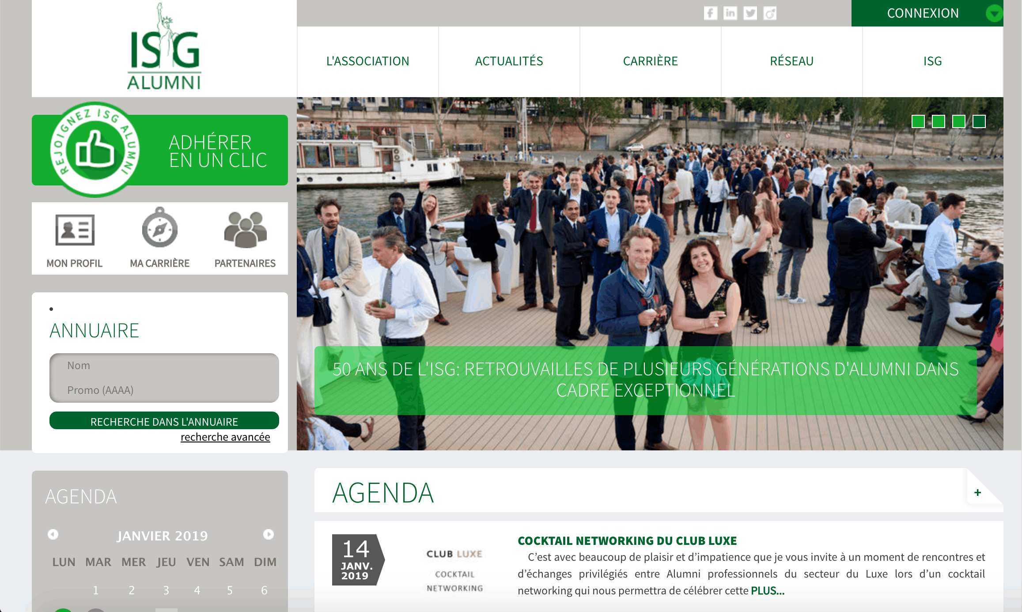

Figure 4: Site web ISG ALUMNI

L'ISG Alumni est une communauté mise en place en 1971 afin de promouvoir la première génération des diplômés de l'ISG en 1973. L'ISG Alumni avait pour objectif initial de réunir les premiers diplômés afin de se réunir pour une cause commune, celle de faire valoir le diplôme. À ce jour, l'association compte plus de 19 000 membres. Elle est composée du réseau des anciens étudiants, des stagiaires et des diplômés.

L'une des missions de L'ISG Alumni consiste à mettre à la disposition des membres de nouvelles opportunités sur le plan professionnel ou relationnel. L'ISG Alumni a pour objectif de créer des relations professionnelles et amicales entre les étudiants, mais aussi de permettre l'insertion, le renforcement des relations et l'évolution des membres sur le plan professionnel. Elle sert aussi de soutien aux ISG dans le cadre de la gestion de problèmes. Sa mission est également de mettre en relation les anciens étudiants avec l'ISG et sa direction ainsi que les enseignants. Les actions de l'association ne se limitent pas à cela, mais concernent également la promotion du diplôme et de la formation. Toutes ces actions sont menées dans l'unique but de faire rayonner l'ISG dans le monde entier.

### Alumni ESA

[](http://www.alumniesa.com/presentation-alumni-esa.html)

Figure 5: Site web ESA ALUMNI

Il s'agit ici de l'association des anciens élèves de l'École Supérieure d'Assurances (ESA). Cette communauté d'anciens élèves a été l'initiative de 5 anciens diplômés de l'ESA. Elle a été créée afin de répondre à un certain nombre de besoins. Il s'agit, par exemple, de favoriser les relations amicales et de solidarité entre les deux institutions (l'École Supérieure d'Assurances et l'alumni ESA). Elle s'engage en outre à faciliter l'insertion et le développement professionnel de tous les membres et à soutenir les étudiants en cous de scolarité.

Elle vise à améliorer le bien-être des membres en organisant des journées récréatives (afterworks, conférence, débat…). L'Alumni ESA a aussi été créée dans le but de permettre aux anciens élèves d'être représentés au sein des différents organismes et de participer à l'élaboration de programmes d'études à l'ESA. Agir et faire connaître l'école à l'échelle mondiale fait partie intégrante des missions de cette communauté d'anciens élèves. Pour cela, elle apporte un soutien à l'école afin que celle-ci continue à dispenser une formation de qualité tout en s'efforçant de l'améliorer afin de rendre davantage compétents tous les diplômés qui sortent de cette école.

L'Alumni ESA communique majoritairement sur son site pour diffuser des annonces sur ses différentes activités et manifestations. L'Alumni ESA comprend une Assemblée Générale composée de tous les membres actifs de l'association, un Conseil d'Administration, un Bureau.

Potion est un éditeur de plateforme de gestion de communauté qui aide les institutions de toutes tailles à créer et engager leur communauté. Demandez une [démonstration sur-mesure](https://potion.social/fr) si vous souhaitez en savoir plus.

Langage de modélisation adopté

La modélisation nous permet de mieux comprendre le système à développer, ainsi elle nous aide à le visualiser tel qu'il est ou tel qu'il devrait être et spécifie la structure et le comportement de ce système.

Pour la modélisation de notre site nous avons choisi le langage de modélisation UML. En effet, c’est un langage d'analyse et de conception orienté objet défini par l'OMG (Object Management Group).

Conclusion

Dans ce chapitre, nous avons présenté le cadre général du travail tout en décrivant la société d’accueil, suivi d’une analyse de l’existant dans laquelle nous avons dégagé les défaillances du système actuel et essayé de trouver une solution.

Cette étude nous a permis d’aborder plus clairement la phase de spécification des besoins.

Chapitre 2

Spécification des besoins

Introduction

La spécification des besoins constitue une étape essentielle dans le cycle de développement de chaque système informatique, puisqu'elle permet de déterminer les fonctionnalités de la plateforme.

De ce fait, nous entamons ce chapitre par une spécification des besoins fonctionnels et non fonctionnels. Par la suite, nous présentons les différents diagrammes de cas d'utilisation.

Besoins fonctionnels

Les besoins fonctionnels représentent les fonctions que le système doit exécuter et satisfaire. Il s’agit donc de définir les tâches que nous envisageons de réaliser pour résoudre les difficultés citées dans la partie critique de l’existant.

On va lister les besoins par profil :

Profil « Ancien Etudiant» :

* Un ancien étudiant doit s’authentifier,
* Un ancien étudiant peut s’inscrire,
* Un ancien étudiant peut gérer son profil :
  + Un ancien étudiant peut visualiser son profil,
  + Un ancien étudiant peut modifier ses informations,
  + Un ancien étudiant peut visualiser ses notifications,
* Un ancien étudiant peut consulter la liste des évènements,
* Un ancien étudiant peut consulter les détails d’un évènement,
* Un ancien étudiant peut chercher un évènement,
* Un ancien étudiant peut consulter la liste des offres,
* Un ancien étudiant peut consulter les détails d’une offre,
* Un ancien étudiant peut chercher une offre,
* Un ancien étudiant peut postuler à une offre,
* Un ancien étudiant peut consulter l’annuaire des étudiants,
* Un ancien étudiant peut chercher un étudiant,
* Un ancien étudiant peut consulter le profil d’un autre étudiant,
* Un ancien étudiant peut envoyer un message à un autre étudiant,
* Un ancien étudiant peut consulter la liste des blogs,
* Un ancien étudiant peut consulter les détails d’un blog,
* Un ancien étudiant peut consulter la liste des articles,
* Un ancien étudiant peut consulter les détails d’un article,
* Un ancien étudiant peut commenter un article.

Profil « Etudiant Actuel» :

* Un ancien étudiant doit s’authentifier,
* Un étudiant actuel peut s’inscrire,
* Un étudiant actuel peut gérer son profil :
  + Un étudiant actuel peut visualiser son profil,
  + Un étudiant actuel peut modifier ses informations,
  + Un étudiant actuel peut visualiser ses notifications,
* Un étudiant actuel peut consulter la liste des évènements,
* Un étudiant actuel peut consulter les détails d’un évènement,
* Un étudiant actuel peut chercher un évènement,
* Un étudiant actuel peut consulter la liste des offres,
* Un étudiant actuel peut consulter les détails d’une offre,
* Un étudiant actuel peut chercher une offre,
* Un étudiant actuel peut postuler à une offre,
* Un étudiant actuel peut consulter l’annuaire des étudiants,
* Un étudiant actuel peut chercher un étudiant,
* Un étudiant actuel peut consulter le profil d’un autre étudiant,
* Un étudiant actuel peut envoyer un message à un autre étudiant,
* Un étudiant actuel peut consulter la liste des blogs,
* Un étudiant actuel peut consulter les détails d’un blog,
* Un étudiant actuel peut consulter la liste des articles,
* Un étudiant actuel peut consulter les détails d’un article,
* Un étudiant actuel peut commenter un article.

Profil « Super Administrateur» :

* Un administrateur doit s’authentifier,
* Un administrateur peut gérer son profil :
  + Un administrateur peut visualiser son profil,
  + Un administrateur peut modifier ses informations,
  + Un administrateur peut consulter les notifications,
* Un administrateur peut gérer les offres :
  + Un administrateur peut lister les offres,
  + Un administrateur peut consulter les détails d’une offre,
  + Un administrateur peut ajouter une offre,
  + Un administrateur peut modifier une offre,
  + Un administrateur peut supprimer une offre,
* Un administrateur peut gérer les types d’offres (Une offre doit être soit un stage, soit une alternance, soit un CDD ou un CDI) :
  + Un administrateur peut lister les types d’offres,
  + Un administrateur peut consulter les détails d’un type d’offres,
  + Un administrateur peut ajouter un type d’offres,
  + Un administrateur peut modifier un type d’offres,
  + Un administrateur peut supprimer un type d’offres,
* Un administrateur peut gérer les évènements :
  + Un administrateur peut lister les évènements,
  + Un administrateur peut consulter les détails d’un évènement,
  + Un administrateur peut ajouter un évènement,
  + Un administrateur peut modifier un évènement,
  + Un administrateur peut supprimer un évènement,
* Un administrateur peut gérer les blogs :
  + Un administrateur peut lister les blogs,
  + Un administrateur peut consulter les détails d’un blog (liste des articles),
  + Un administrateur peut ajouter un blog,
  + Un administrateur peut modifier un blog,
  + Un administrateur peut supprimer un blog,
* Un administrateur peut gérer les articles :
  + Un administrateur peut lister les articles,
  + Un administrateur peut consulter les détails d’un article (liste des commentaires),
  + Un administrateur peut ajouter un article,
  + Un administrateur peut modifier un article,
  + Un administrateur peut supprimer un article,
* Un administrateur peut gérer les commentaires :
  + Un administrateur peut lister les commentaires,
  + Un administrateur peut ajouter un commentaire,
  + Un administrateur peut supprimer un commentaire,
* Un administrateur peut gérer les filières :
  + Un administrateur peut lister les filières,
  + Un administrateur peut consulter les détails d’une filière,
  + Un administrateur peut ajouter une filière,
  + Un administrateur peut modifier une filière,
  + Un administrateur peut supprimer une filière,
* Un administrateur peut gérer les classes :
  + Un administrateur peut lister les classes,
  + Un administrateur peut consulter les détails d’une classe,
  + Un administrateur peut ajouter une classe,
  + Un administrateur peut modifier une classe,
  + Un administrateur peut supprimer une classe,
* Un administrateur peut gérer les entreprises :
  + Un administrateur peut lister les entreprises,
  + Un administrateur peut consulter les détails d’une entreprise,
  + Un administrateur peut ajouter une entreprise,
  + Un administrateur peut modifier une entreprise,
  + Un administrateur peut supprimer une entreprise,
* Un administrateur peut gérer les étudiants :
  + Un administrateur peut lister les étudiants,
  + Un administrateur peut consulter les détails d’un étudiant,
  + Un administrateur peut ajouter un étudiant,
  + Un administrateur peut modifier un étudiant,
  + Un administrateur peut activer un étudiant,
  + Un administrateur peut bannir un étudiant,
* Un administrateur peut gérer les utilisateurs :
  + Un administrateur peut lister les utilisateurs,
  + Un administrateur peut consulter les détails d’un utilisateur,
  + Un administrateur peut ajouter un utilisateur,
  + Un administrateur peut modifier un utilisateur,
  + Un administrateur peut supprimer un utilisateur,
  + Un administrateur peut modifier les rôles d’un utilisateur,
* Un administrateur peut gérer les types d’utilisateurs :
  + Un administrateur peut lister les types d’utilisateurs,
  + Un administrateur peut consulter les détails d’un type d’utilisateurs,
  + Un administrateur peut ajouter un type d’utilisateurs,
  + Un administrateur peut modifier un type d’utilisateurs,
  + Un administrateur peut supprimer un type d’utilisateurs.

Profil «BDE» :

* Un BDE doit s’authentifier,
* Un BDE peut gérer son profil :
  + Un BDE peut visualiser son profil,
  + Un BDE peut modifier ses informations,
  + Un BDE peut consulter les notifications,
* Un BDE peut gérer les évènements :
  + Un BDE peut lister les évènements,
  + Un BDE peut consulter les détails d’un évènement,
  + Un BDE peut ajouter un évènement,
  + Un BDE peut modifier un évènement,
  + Un BDE peut supprimer un évènement,
* Un BDE peut gérer les blogs :
  + Un BDE peut lister les blogs,
  + Un BDE peut consulter les détails d’un blog (liste des articles),
  + Un BDE peut ajouter un blog,
  + Un BDE peut modifier un blog,
  + Un BDE peut supprimer un blog,
* Un BDE peut gérer les articles :
  + Un BDE peut lister les articles,
  + Un BDE peut consulter les détails d’un article (liste des commentaires),
  + Un BDE peut ajouter un article,
  + Un BDE peut modifier un article,
  + Un BDE peut supprimer un article.

Profil « Pôle Entreprises» :

* Un Pôle Entreprises doit s’authentifier,
* Un Pôle Entreprises peut gérer son profil :
  + Un Pôle Entreprises peut visualiser son profil,
  + Un Pôle Entreprises peut modifier ses informations,
  + Un Pôle Entreprises peut consulter les notifications,
* Un Pôle Entreprises peut gérer les offres :
  + Un Pôle Entreprises peut lister les offres,
  + Un Pôle Entreprises peut consulter les détails d’une offre,
  + Un Pôle Entreprises peut ajouter une offre,
  + Un Pôle Entreprises peut modifier une offre,
  + Un Pôle Entreprises peut supprimer une offre,
* Un Pôle Entreprises peut gérer les types d’offres (Une offre doit être soit un stage, soit une alternance, soit un CDD ou un CDI) :
  + Un Pôle Entreprises peut lister les types d’offres,
  + Un Pôle Entreprises peut consulter les détails d’un type d’offres,
  + Un Pôle Entreprises peut ajouter un type d’offres,
  + Un Pôle Entreprises peut modifier un type d’offres,
  + Un Pôle Entreprises peut supprimer un type d’offres,
* Un Pôle Entreprises peut gérer les évènements :
  + Un Pôle Entreprises peut lister les évènements,
  + Un Pôle Entreprises peut consulter les détails d’un évènement,
  + Un Pôle Entreprises peut ajouter un évènement,
  + Un Pôle Entreprises peut modifier un évènement,
  + Un Pôle Entreprises peut supprimer un évènement,
* Un Pôle Entreprises peut gérer les blogs :
  + Un Pôle Entreprises peut lister les blogs,
  + Un Pôle Entreprises peut consulter les détails d’un blog (liste des articles),
  + Un Pôle Entreprises peut ajouter un blog,
  + Un Pôle Entreprises peut modifier un blog,
  + Un Pôle Entreprises peut supprimer un blog,
* Un Pôle Entreprises peut gérer les articles :
  + Un Pôle Entreprises peut lister les articles,
  + Un Pôle Entreprises peut consulter les détails d’un article (liste des commentaires),
  + Un Pôle Entreprises peut ajouter un article,
  + Un Pôle Entreprises peut modifier un article,
  + Un Pôle Entreprises peut supprimer un article .

Besoins non fonctionnels

### Ergonomie des interfaces

Le site doit présenter une IHM ergonomique facile à utiliser, simple, peu chargée, claire, lisible, organisée, navigable, interactive et le temps de chargement moyennement court. Ainsi, le site doit être responsive adaptable à n’importe quel écran.

Pour ce faire, nous avons définis une charte graphique et un modèle de navigation à suivre.

### Sécurité

Le site doit inclure une stratégie de sécurité pour le protéger contre les attaques, les intrusions et les vulnérabilités. Afin de sécuriser notre site nous avons intégrés les techniques suivantes :

* L’authentification et l’ouverture des sessions,
* La gestion des accès (privilèges),
* La protection contre les attaques d’injection (SQL Injection),
* L’interdiction de l’accès aux dossiers physiques du site.

### Extensibilité

Le site doit offrir des règles raffinées pour pouvoir effectuer les opérations indispensables pour la gestion des commandes des produits. Ce dernier doit traiter tous les cas d’une manière simple.

Les diagrammes de cas d’utilisation

### Présentation des acteurs

« Un acteur est un rôle joué par une entité extérieure (aussi bien les utilisateurs humains que les organismes) qui interagit directement avec le système. Lors de son interaction avec le système, un acteur peut consulter ou modifier l’état du système, en émettant ou en recevant des messages susceptibles d’être porteurs de données». [4]

Les acteurs de notre système sont au nombre de cinq, et sont : l’administrateur (superadmin), l’ancien étudiant, l’étudiant qui poursuit ses études actuellement à l’école, le BDE et le pôle entreprise.

### Description des cas d’utilisation

« Un cas d’utilisation est un ensemble de séquences d’actions réalisées par le système produisant un résultat observable et satisfaisant un résultat observable et satisfaisant un acteur particulier ». [5]

Cas d’utilisation « Back End »

***Acteur :*** *Super Admin*



Figure 6: Diagramme de cas d'utilisation Back End (Super Admin)

***Acteur :*** *BDE*



Figure 7 : Diagramme de cas d'utilisation Back End (BDE)

***Acteur :*** *Pôle Entreprises*



Figure 8: Diagramme de cas d'utilisation Back End (Pôle Entrprises)

Cas d’utilisation « Front End »

***Acteur : Etudiant Actuel***

Figure 9: Diagramme de cas d'utilisation

Front End (Etudiant Actuel)

***Acteur : Ancien Etudiant***



Figure 10 : Diagramme de cas d'utilisation Front End (Ancien Etudiant)

Diagrammes de cas d’utilisation détaillés

***Gérer les étudiants***



Figure 11 : Diagramme de cas d'utilisation "Gérer les étudiants"

***Gérer les offres***



Figure 12: Diagramme de cas d'utilisation "Gérer les offres"

***Gérer son profil***



Figure 13 : Diagramme de cas d'utilisation "Gérer son profil"

Chapitre 3

Conception

1. Introduction

La conception a pour objectif de permettre de formaliser les étapes préliminaires du développement d'un système afin de rendre ce développement plus fidèle aux besoins du client. Pour ce faire, nous partons d'un énoncé informel (le [besoin](http://www.techno-science.net/?onglet=glossaire&definition=686) tel qu'il est exprimé par l’encadreur de la société, complété par des recherches d'informations auprès des experts du domaine fonctionnel), ainsi que de l'analyse de l'existant éventuel (c'est-à-dire la manière dont les processus à traiter par le système se déroulent actuellement).

Dans ce chapitre, nous détaillons les différentes étapes qu’on a suivi au cours de la conception en la divisant en quatre parties à savoir l’architecture globale du système, la conception du niveau données, du niveau application et du niveau présentation.

Architecture globale de la solution

Dans notre projet, nous avons recours à l’architecture trois-tiers. En effet, cette dernière également appelée client-serveur deuxième génération ou client-serveur distribué, divise chaque application en trois couches logiques séparées : couche présentation, couche métier, et couche données. La couche présentation contient l’interface utilisateur, la couche métier effectue le contrôle de processus métier où la logique et les règles fonctionnelles sont exécutées et la couche donnée se charge du stockage et du contrôle des données.  
Dans cette architecture, le poste client qui prend en charge l’affichage et les traitements locaux est communément appelé client léger et il est difficile de répartir la charge entre client et serveur dans ce type d’architecture.

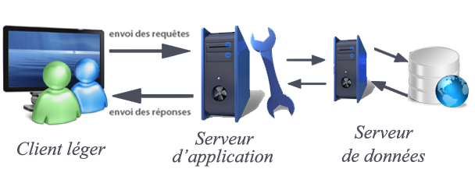

Figure 14: Architecture globale

1. Conception du niveau données
2. Règles de gestion

Nous présentons, dans ce qui suit, les principales règles de gestion relatives à notre site:

1. Diagramme de classe



Figure 15: Diagramme de classe

1. Schéma relationnel

Procédures de passage du diagramme de classes vers le modèle relationnel

Pour passer du diagramme de classes au modèle relationnel, nous avons passés par l’intermédiaire du modèle physique des données (MPD) ensuite nous avons générés le modèle logique des données (modèle relationnel).

Règles de passage du diagramme de classes vers le modèle relationnel

**Règle1 : présence de la cardinalité (?..1) d’un côté de l’association**

* + Chaque classe se transforme en une table,
  + Chaque attribut de classe se transforme en un champ de table,
  + L’identifiant de la classe qui est associée à la cardinalité (?..1) devient une clé étrangère de l’autre classe

**Règle2 : présence de (?..N) des deux côtés de l’association**

* + Chaque classe se transforme en une table,
  + Chaque attribut de classe se transforme en un champ de table,
  + L’association se transforme en une table. Cette table a comme champ l’identifiant de chacune des deux classes, plus d’éventuels autres attributs.

**Règle3 : présence d’une généralisation**

* + Créer une table pour chaque sous type, chaque table se compose des attributs génériques et d’attributs spécifiques.

1. Modèle relationnel

**ARTICLE** (IDARTICLE, #IDBLOG, #IDUSER, TITRE, CONTENU, CREATED_AT, IMAGE_MIN, IMAGE)

**BLOG** (IDBLOG, #IDUSER, NOM, DESCRIPTION, IMAGE_MIN, IMAGE)

**CLASSE** (IDCLASSE,#IDFILIERE,NOM)

**COMMENTAIRE** (IDCOMMENTAIRE, #IDARTICLE, #IDUSER, CREATED_AT, COMMENT)

**CLASSE_OFFRE** (#IDCLASSE, #IDOFFRE)

**ENTREPRISE** (IDENTREPRISE, RAISON_SOCIALE, TEL, EMAIL, WEBSITE, LINKEDIN, LOGO)

**EVENEMENT** (IDEVENEMENT, #IDUSER, DATE_HEURE, NOM, DESCRIPTION, LIEU, IMAGE_MIN,IMAGE)

**FILIERE** (IDFILIERE, NOM)

**USER_CLASSE** (#IDUSER, #IDCLASSE, DATE_INSCRIPTION)

**OFFRE** (IDOFFRE, #IDUSER, #IDTYPEOFFRE, TITRE, POSTE, DESCRITPION, URL)

**TYPE_OFFRE** (IDTYPEOFFRE, NOM)

**TYPE_USER** (IDTYPEUSER, NOM)

**USER** (IDUSER, NOM, PRENOM, TEL, DATE_NAISSANCE, ADRESSE, VILLE, CP, CV, LINKEDIN, ACTIF, LOGIN, MDP, IMAGE, EMAIL, #IDENTREPRISE)

1. Conception du niveau application

Le diagramme de séquence présente l’interaction entre les objets logiciels en représentant leurs échanges de messages.

Ces messages sont classés par ordre chronologique durant l’exécution du système et représentent soit des évènements détectés par la classe destination, soit des appels des méthodes de cette même classe. [6]

Ce type des diagrammes est composé par les éléments suivants :

**Les lignes de vie :** Une ligne verticale qui représente la séquence des événements, produite par un participant, pendant une interaction, alors que le temps progresse en bas de ligne. Ce participant peut être une instance d'une classe, un composant ou un acteur.

**Les messages :** deux types de messages dans le diagramme de séquences, le premier est dit message synchrone utilisé pour représenter des appels de fonction ordinaires dans un programme, le deuxième est appelé message asynchrone, étant utilisé pour représenter la communication entre des threads distincts ou la création d'un nouveau thread.

**Les occurrences d'exécution :** représente la période d’exécution d’une opération.

**Les commentaires :** Un commentaire peut être joint à tout point sur une ligne de vie.

**Les itérations :** représente un message de réponse suite à une question de vérification.

1. Diagramme de séquence « Authentification »



Figure 16: Diagramme de séquence "Authentication"

**Description textuelle**

* L’utilisateur clique sue le bouton « Se connecter »,
* L’interface de connexion s’affiche,
* L’utilisateur remplit le formulaire de connexion,
* Les données envoyées sont vérifiées dans la base de données,
* Si les données sont valides (utilisateur existant avec le bon mot de passe), le profil de l’utilisateur est affiché,
* Si les données sont invalides (utilisateur inexistant ou mauvais mot de passe), l’interface de connexion est réaffichée.

1. Diagramme de séquence « Ajouter Etudiant »



Figure 17: Diagramme de séquence "Ajouter un étudiant"

**Description textuelle**

* L’administrateur est impérativement connecté,
* L’administrateur sélectionne dans le menu la rubrique « Etudiants »,
* L’interface liste des étudiants est affichée,
* L’administrateur clique sur le bouton ajouter :
* L’interface d’ajout d’un étudiant s’affiche,
* L’administrateur remplit le formulaire,
* En remplissant le formulaire, si l’étudiant est de type ancien et en entreprise actuellement et le nom de son entreprise ne figure pas dans la liste déroulante des entreprises :
  + L’administrateur choisit « Nouvelle Entreprise »,
  + L’interface d’ajout d’une entreprise s’affiche,
  + L’administrateur remplit le formulaire,
  + La nouvelle entreprise s’enregistre dans la base de données,
  + La liste des entreprises est régénérée.
* Le nouvel étudiant s’enregistre dans la base de données,
* La liste des étudiants est réaffichée.

1. Diagramme de séquence « Postuler à une offre »



Figure 18: Diagramme de séquence "Postuler à une offre"

**Description textuelle**

* L’étudiant est impérativement connecté,
* L’étudiant sélectionne dans le menu la rubrique « Offres »,
* L’interface liste des offres est affichée,
* L’administrateur choisit une offre et clique sur le bouton « Détails d’une offre » :
* L’interface détails d’une offre s’affiche,
* L’administrateur clique sur « Postuler »,
* Le système envoie automatiquement un email de candidature à l’entreprise concernée avec tous les détails de l’étudiant.
* Une confirmation d’envoie d’affiche.

1. Conception niveau présentation

La conception du niveau présentation permet de spécifier le modèle de navigation et la charte graphique utilisée. Modèle de navigation

Nous avons choisi pour notre site web le modèle hiérarchique comme l’indique la figure suivante puisqu’il permet de maintenir une navigation simple qui aidera l'accès rapide à l'information et une compréhension intuitive de la façon dont les différentes pages sont organisées

1. Modèle de navigation (Site map)

**Front End**

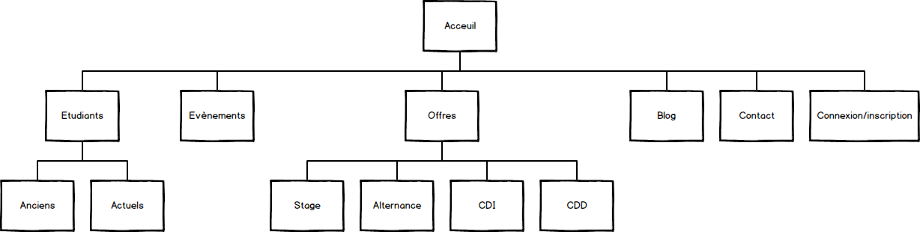

Figure 19: Modèle de navigation «Front End »

**Back End**

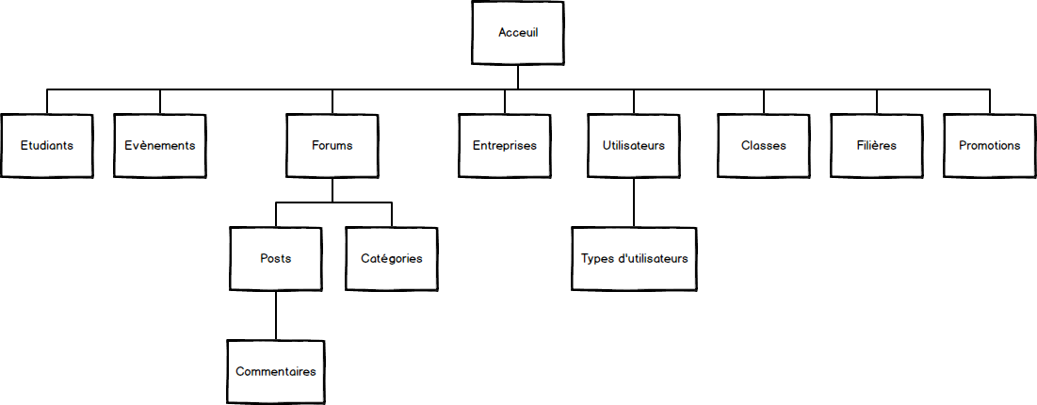

Figure 20: Modèle de navigation «Back End »

1. Charte graphique

Le but de la charte graphique est de conserver une cohérence graphique dans les réalisations graphiques d’un même projet pour cela, nous avons choisi la structure suivante pour toutes les interfaces de notre site :

Front Office

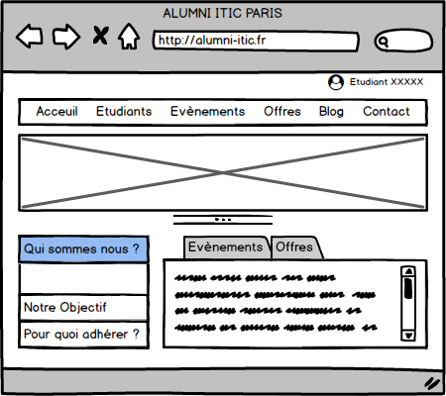

Figure 21: Charte graphique « Front End »

Back Office

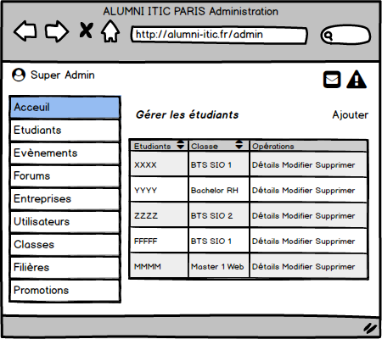

Figure 22: Charte graphique « Back End »

1. Conclusion

Dans ce chapitre, nous avons présenté la conception de notre système.

Nous avons détaillé l’architecture trois tiers et nous avons établi la conception du niveau données, application et présentation.

Chapitre 4

Réalisation

1. Introduction

A ce stade du projet et après avoir entamé la spécification et la conception du système, nous allons d’abord présenter l’environnement de travail logiciel et matériel sur lequel nous avons construit notre site. Ensuite nous présentons les différents outils de l’environnement logiciel que nous avons utilisé pour développer et implémenter notre site.

Enfin, nous présentons des principales fonctionnalités et les interfaces qui illustrent ce site.

1. Environnement de développement

L'environnement de travail contient deux parties : Environnement matériel (Hardware), Environnement logiciel (Software).

1. Environnement matériel

Le matériel utilisé lors du développement du site web :

**2 Ordinateurs pour développement 1 serveur d’application 1serveur de données**

1. Environnement logiciel

L'environnement logiciel de développement de notre site est le résultat d'une étude qui nous a facilité les choix des technologiques.

Au cours du développement, nous avons eu recours à plusieurs logiciels, à savoir :

* Environnement de création des pages web : Visual Studio IDE 1.41.1,
* Environnement de conception UML : PowerAMC 15.6,
* Outil de graphisme : Adobe Photoshop CS 6, Adobe Illustrator CS6,
* Outil de dessin des mockups, plan de site : Balsamiq Mockups 3.5.16
* Outil de représentation du diagramme de Gantt : Gantt Project 2.0.10.
* Outil de gestion de projet : Trello, Ms Project 2016

1. Choix des technologies de développement

* **HTML5 ( Hyper Text Markup Language 5 ) [7]**

HTML5 est une évolution de la norme HTML regroupant un ensemble de technologies : SVG, CSS3, WebGL, File API, MathML.

Le but avoué de cette nouvelle version de HTML est de faciliter le développement d'interfaces utilisateur riches.

HTML5 est beaucoup plus orienté applicatif que ses prédécesseurs et veut permettre de s'affranchir de plugins pour utiliser au maximum les technologies Web natives pour construire une application riche.

* **PHP (Hypertext Preprocessor) [8]**

PHP (officiellement, ce sigle est un acronyme récursif pour *PHP Hypertext Preprocessor*) est un langage de scripts généraliste et Open Source, spécialement conçu pour le développement d'applications web. Il peut être intégré facilement au HTML.

* **CSS3 (Cascading Style Sheets 3) [9]**

CSS en Anglais « Cascading Style Sheets » que nous traduisons en France par « feuille de style ». Ces feuilles de style nous permettent de gérer la présentation d’une page web.

CSS3 est une l’évolution de CSS2, avec tout un tas de nouveautés, arrondir vos images dans CSS, faire des ombres sur les div, des ombres sur du texte, des polices de caractères plus fun, des colonnes, des bordures d’images.

* **JavaScript [10]**

Le JavaScript est un langage de script incorporé dans un document HTML. Il s'agit même du premier langage de script pour le Web. Ce langage est un langage de programmation qui permet d'apporter des améliorations au langage HTML en permettant d'exécuter des commandes du côté client, c'est-à-dire au niveau du navigateur et non du serveur web.

* **Symfony [11]**



[Symfony](https://symfony.com/) est un ensemble de composants PHP ainsi qu'un framework MVC libre écrit en PHP. Il fournit des fonctionnalités modulables et adaptables qui permettent de faciliter et d’accélérer le développement d'un site web.

Au début, nous avons prévus de développer le site avec un framework javascript à savoir Node Js et l’administration avec symfony.

Finalement, on n’avait pas le temps nécessaire pour s’auto-former en 2 frameworks au même temps (Symfony et Node JS) donc nous avons décidés finalement de développer tout le site (front end et back end) en symfony puisque nous sommes familiarisés avec php mieux que javascript.

// controllers/filiere.jsexports.filiere_create = **function** (req, res) {  
 **let** filiere = **new** Filiere(  
 {  
 name: req.body.name  
 }  
 );  
  
 product.save(**function** (err) {  
 **if** (err) {  
 **return** next(err);  
 }  
 res.send('Filière ajoutée avec succèes')  
 })  
};

**Exemple de code en Node JS**

1. Référencement du site

Référencer un site internet, c'est augmenter sa visibilité sur le web, une campagne de "e-promotion" où l'enjeu premier est d'attirer un maximum de visiteurs.

Le référencement est soit naturel (SEO) soit organique (SEA).

Dans notre cas, nous avons opté pour le référencement naturel dis SEO vue à la gratuité du service et l’inexistence de la contrainte du temps.

En effet, des bout de codes sont ajoutés à savoir les balises title, la définition des mots clés, … etc. Ainsi, nous avons recours aux réseaux médias à savoir Facebook, Twitter, LinkedIn, … pour faire de la publicité du site en collaboration avec le service communication de l’école.

1. Hébergement du site

Notre projet est un site web c’est-à-dire il doit être accessible via Internet. Pour ce faire, un hébergement est indispensable.

Dans notre cas, notre projet se trouve dans un répertoire sur GitHub, donc nous avons synchronisé la source sur github avec le serveur web.

1. Test sur les navigateurs

Nous avons testé notre site sur plusieurs navigateurs web pour satisfaire les besoins de l'utilisateur et pour que ce dernier ne change pas son navigateur préféré. Au niveau codage nous avons spécifié la correspondance pour chaque navigateur au niveau des feuilles de styles.

-webkit-border-radius: 6px; /* Internet Explorer */

-moz-border-radius: 6px; /* Mozilla Firefox */

border-radius: 6px; /* Google Chrome */

**Exemple :**

Les navigateurs testés sont :

* Google chrome  80.0.3987.149,
* Internet Explorer 11.0.28 ,
* Mozilla Firefox 38.6.0

1. Planification du projet
2. Diagramme de Gantt

Le diagramme de Gantt, couramment utilisé en gestion de projet, est l'un des outils les plus efficaces pour représenter visuellement l'état d'avancement des différentes activités (tâches) qui constituent un projet. La colonne de gauche du diagramme énumère toutes les tâches à effectuer, tandis que la ligne d'en-tête représente les unités de temps les plus adaptées au projet (jours, semaines, mois etc.). [12]

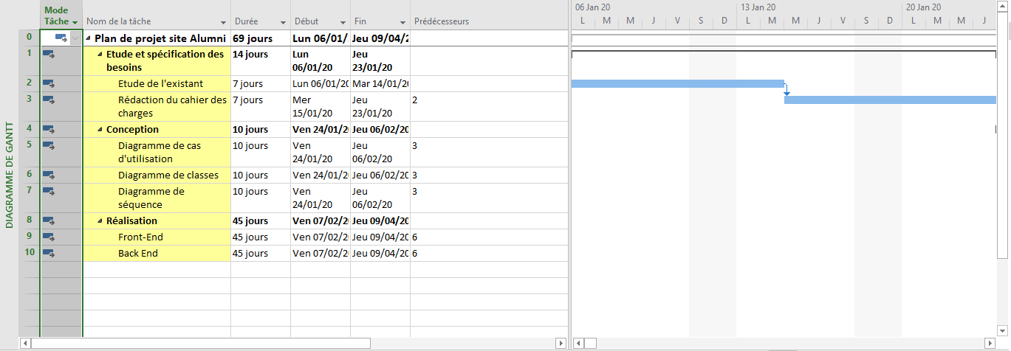

Figure 23: Diagramme de GANTT

1. Tableau Trello

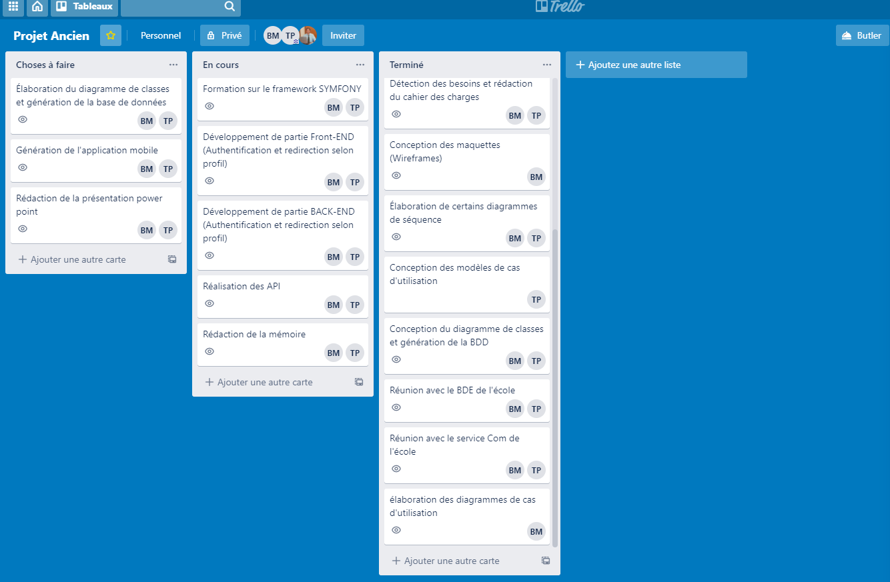

Figure 24: Tableau Trello

Projet annexe : Alumni-store

En parallèle à notre projet, site de l’alumni, nous avons lancés un site web e-commerce de l’alumni. Ce site permet de vendre des articles personnalisés au thème de l’école.

Le site a été développé avec le CMS Prestashop 1.7.

Quelques interfaces du site :

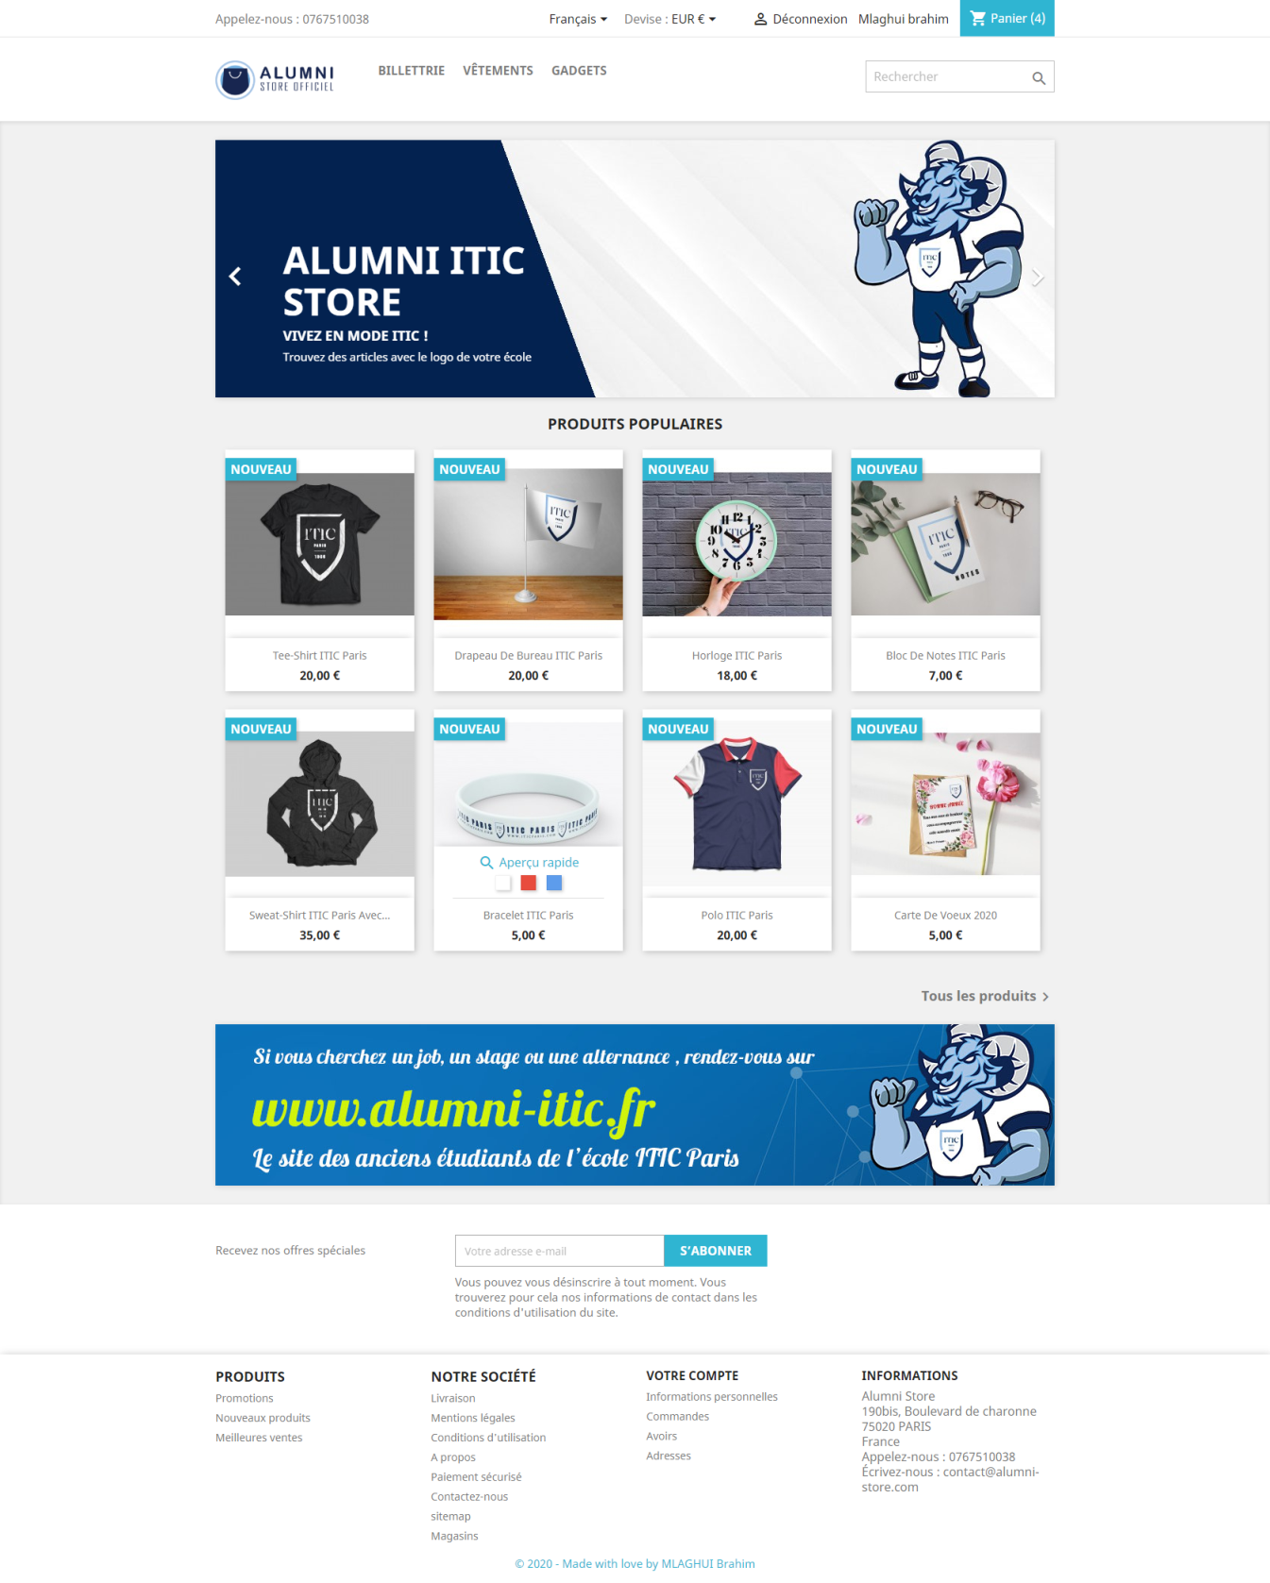**Page d’acceuil**

Figure 25: Page d'acceuil de la boutique

**Page Article**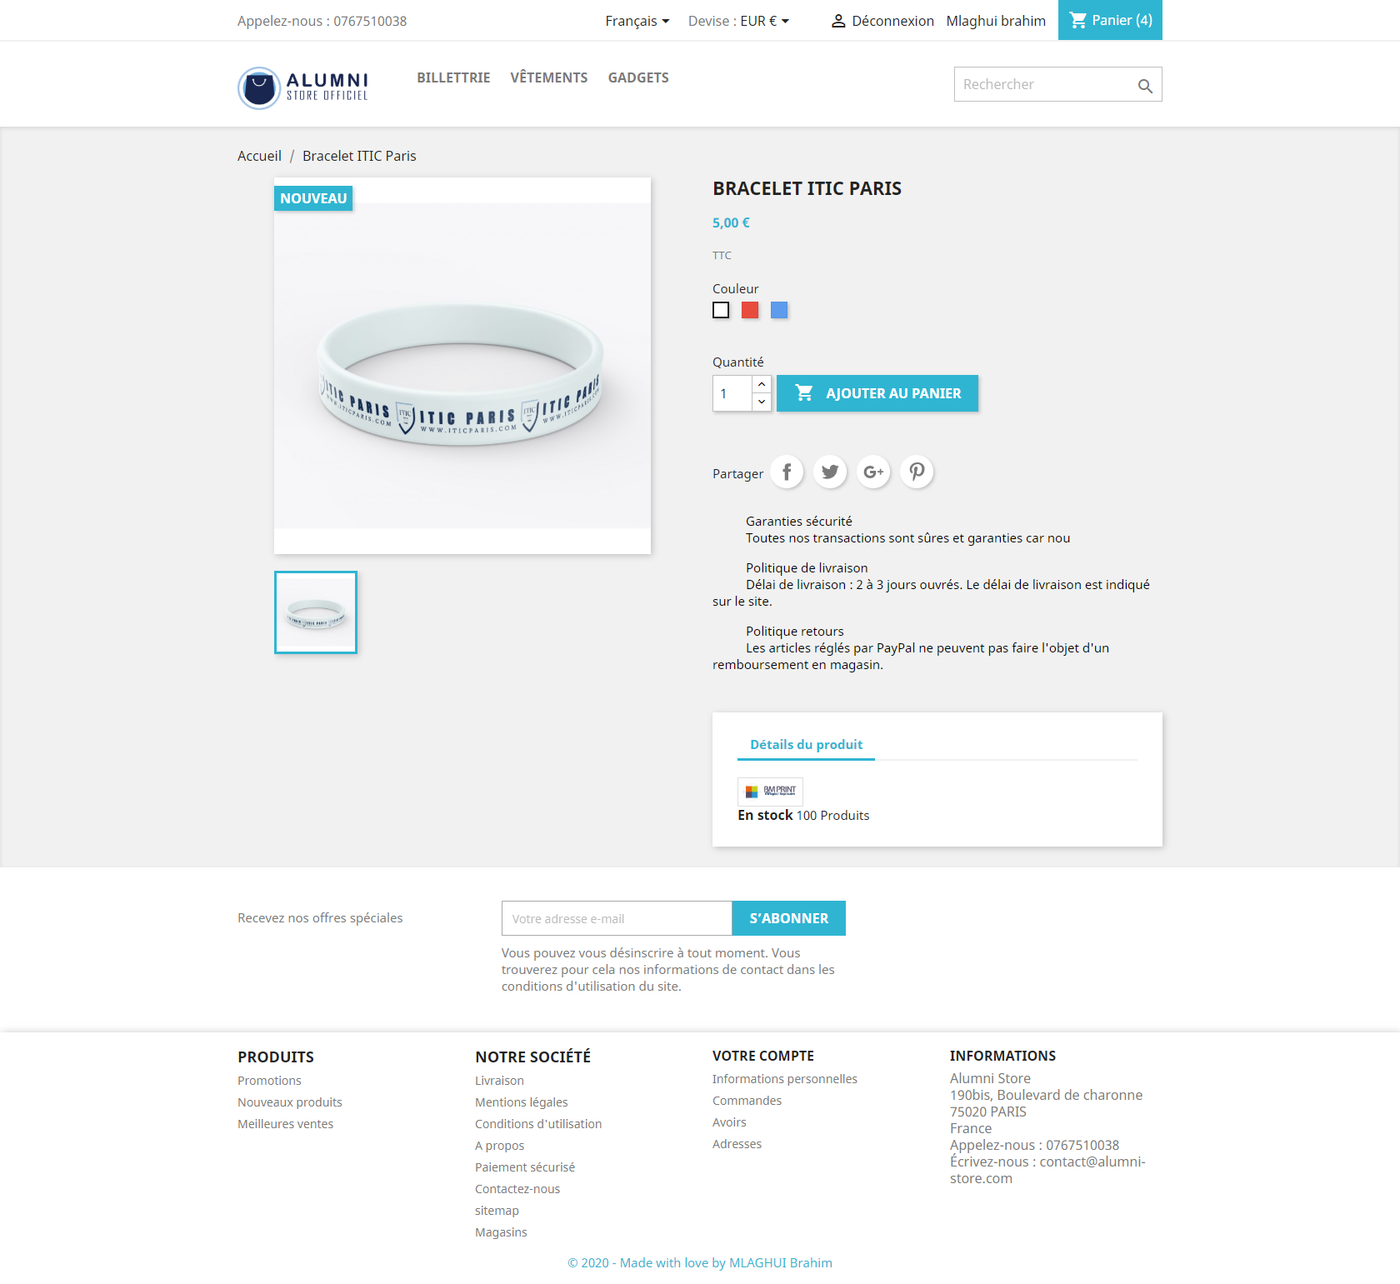

Figure 26: Page "Article" de la boutique Alumni

**Panier**

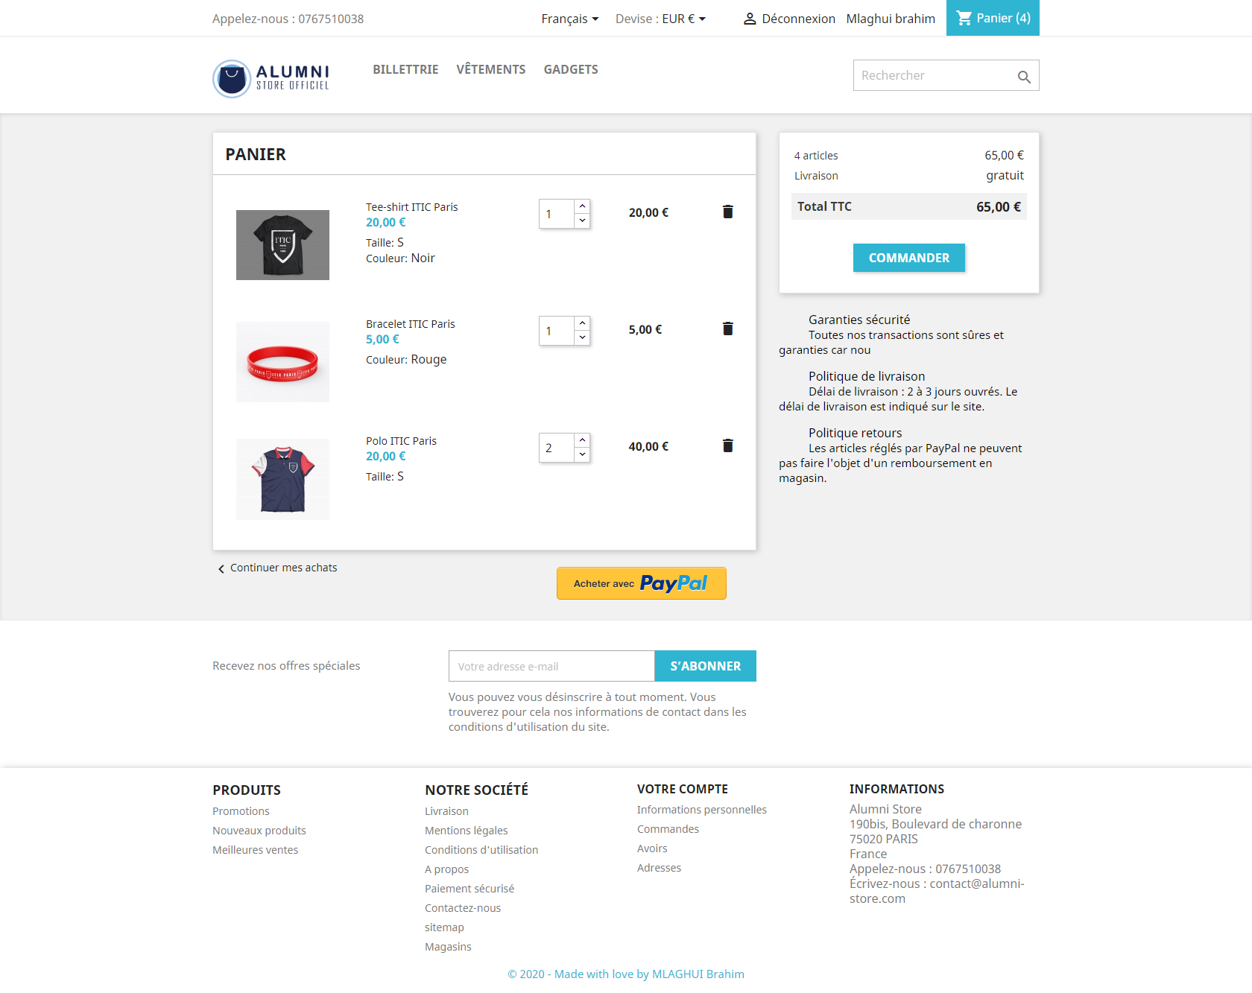

Figure 27: Panier de la boutique

**Page de paiement**

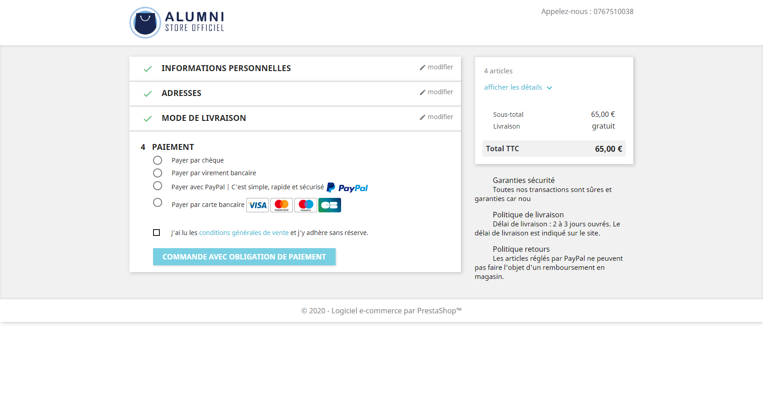

Figure 28: Page de paiement de la boutique

Outils de collaboration :

Notre projet est réalisé en binôme, d’où est née une nécessité à une collaboration. Pour ce faire, nous avons recourt à plusieurs logiciels et applications à savoir Zoom et Github.

Dans notre projet, nous avons poursuit une collaboration additive c'est-à-dire que chaque étape est totalement faite par les deux binômes donc il n’y a pas de division des tâches à accomplir mais plutôt une centralisation des ressources et un partage de connaissances au profit du projet.

La planification et l’organisation de travail sont faites via l’outil Trello et Ms Project.

Le code est mis sur la pteforme Github.

 

Déroulement du projet

Pour aboutir à des résultats satisfaisants, nous avons procédés comme suit :

1. Réunions avec le BDE et le service de communication

Tout au long de ce projet, nous étions accompagnés par le bureau des étudiants (BDE) et le service de communication de l’école. Nous avons organisés multiples réunions régulièrement pour :

* Faire du brainstorming pour fixer les fonctionnalités attendues par le site,
* Fixer la charte graphique pour quelle soit adaptée à la stratégie de communication de l’école,
* Programmer la compagne de promotion du site.

1. Récolte des informations sur les anciens étudiants de l’école

Au début les ressources d’informations étaient restreintes. On n’avait qu’un fichier txt mal organisé contenant une liste d’anciens étudiants.

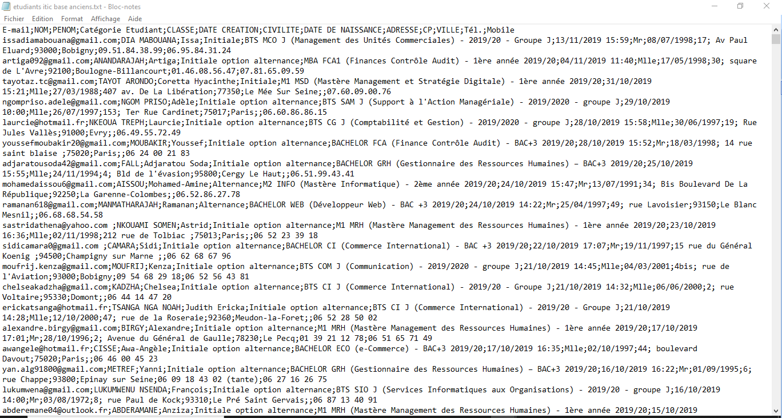

Figure 29: Fichier "txt" des anciens étudiants

Après, on a essayé d’utilisé les api de linked in pour exporter la liste des anciens étudiants de l’écoles figurants dans la section « Anciens élèves » de la page de l’école mais malheureusement les api de Linked in ne permettent pas cette manipulation.

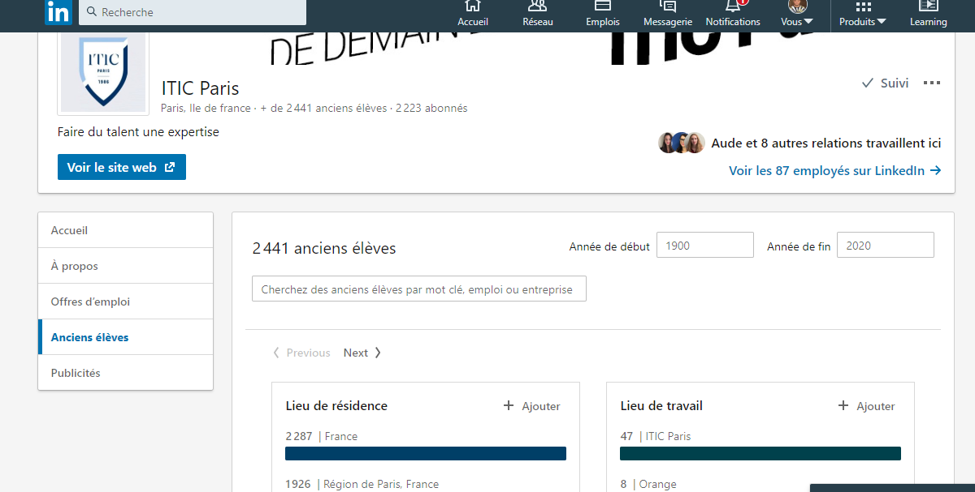

Figure 30: Section « Anciens étudiants » de la page Linked in de l'école

Par la suite, il nous reste qu’une seule solution, faire de la publicité pour atteindre un maximum nombre de personnes.

Pour la publicité, nous avons eu recours à :

* Une campagne d’e-mailing pour les étudiants actuels de l’école et les anciens étudiants figurants dans le fichier texte,
* Des publications dans les réseaux sociaux de l’école (Facebook, Site web, Linked in).

1. Lancement d’un formulaire d’étude d’utilité du projet

Au début, pour savoir l’utilité de notre projet, nous avons lancés un formulaire de type google form pour savoir la réaction des étudiants et leurs avis à propos du projet.

Le formulaire se trouve sur le lien suivant : <https://forms.gle/oXxDFYrja2gQFTey9>



Figure 31 : Formulaire de test d’utilité du projet

1. Lancement d’une campagne e-mailing

A fin de lancer la promotion du site et à fin de faire inscrire les étudiants sur notre site, nous avons lancées une campagne de mailing.

Au début nous avons essayés de lancer cette commande avec le système de mailing de symfony appelé Mailer mais on a pas réussis malheureusement donc on a opté pour crée un bout de code php qui fera l’affaire et nous avons envoyé un lien d’inscription à tous les étudiants qu’on a dans la base de données.

public function sendEmail(MailerInterface $mailer)

{

$email = (new Email())

->from('hello@example.com')

->to('you@example.com')

*//->cc('cc@example.com')*

*//->bcc('bcc@example.com')*

*//->replyTo('fabien@example.com')*

*//->priority(Email::PRIORITY_HIGH)*

->subject('Time for Symfony Mailer!')

->text('Sending emails is fun again!')

->html('<p>See Twig integration for better HTML integration!</p>');

$mailer->send($email);

*// ...*

}

}

**Fonction Mailer de symfony**

require 'smtp/PHPMailerAutoload.php';  
$mail = new PHPMailer;  
$mail->isSMTP();  
$mail->Host = "$ADRESSE_DE_NOTRE_SERVEUR";  
$mail->Port = 25;  
$mail->SMTPAuth = true;  
$mail->Username = "$VOTRE_IDENTIFIANT";  
$mail->Password = "$VOTRE_MOT_DE_PASSE";  
$mail->setFrom($EMAIL_EMETTEUR,$NOM_PRENOM_OU_SOCIETE);  
$mail->addAddress($EMAIL_DESTINATAIRE,$NOM_PRENOM_DESTINATAIRE);  
$mail->WordWrap = 50; // on va limiter à 50 caractères par ligne  
$mail->isHTML(true); // on met l'email au format HTML  
$mail->Subject = stripslashes($SUJET_DE_VOTRE_EMAIL);  
$mail->Body = $htmlbody;  
$resultat = $mail->send(); if($resultat!=1)  
{  
 //Traitement  
}  
Else  
{  
 //Traitement  
}

**Fonction php de mailing**

Principales interfaces

1. **Front end (site visible par les étudiants)**

**Page de connexion**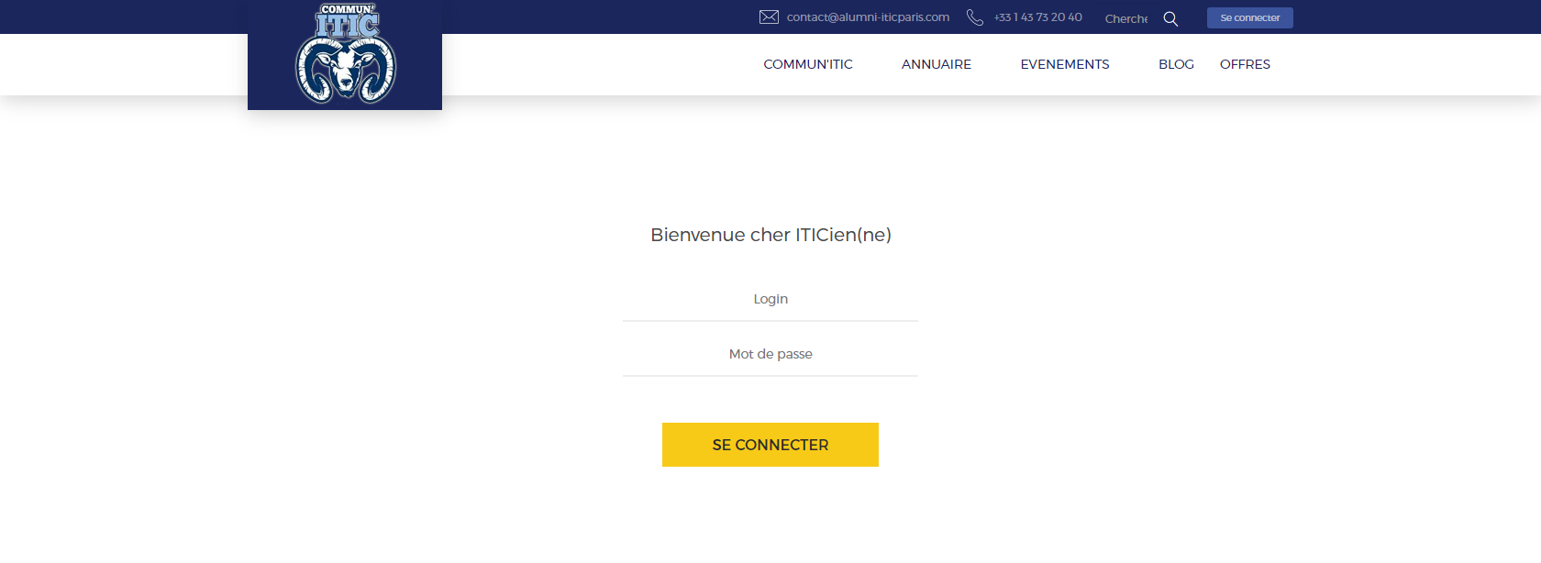

Figure 32: Page de connexion du front

**Page d’inscription (1ère étape)**

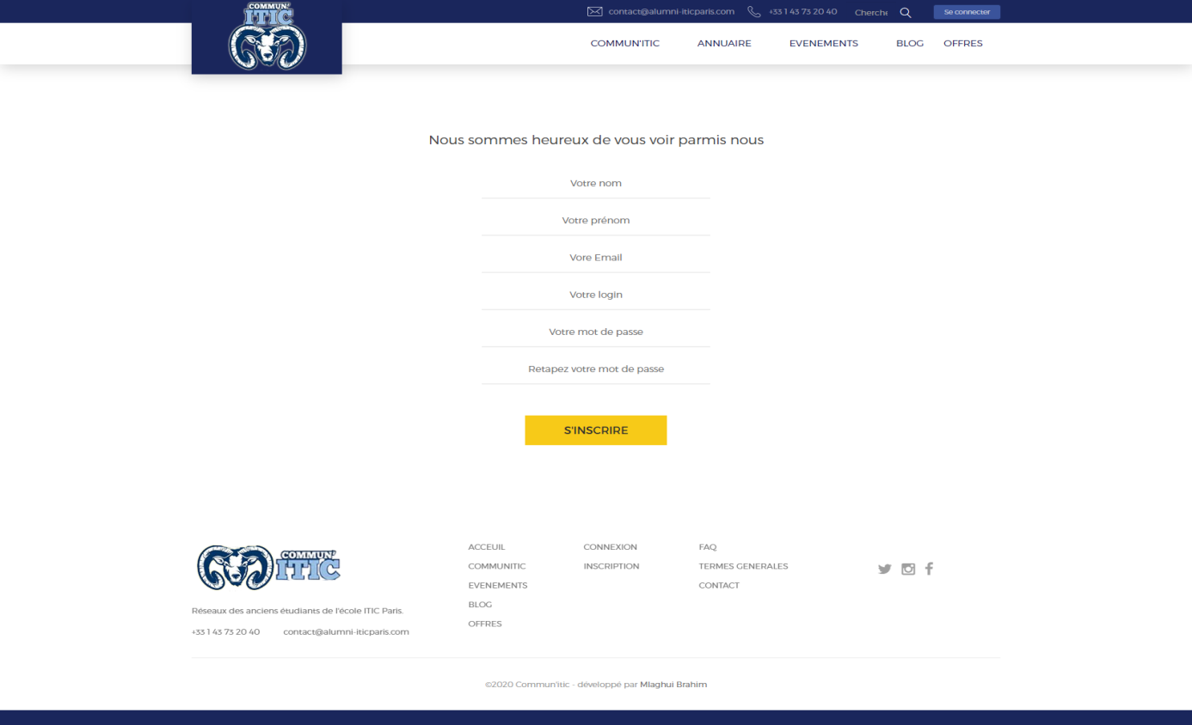

Figure 33: Page Inscription d'un étudiant

**Page 404**

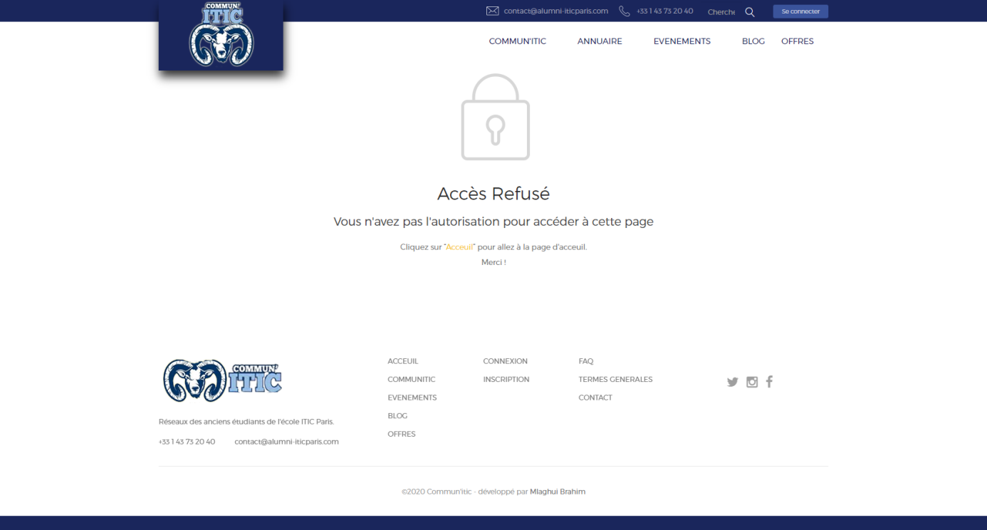

Figure 34: Page Accès Refusé

**Page profil d’un étudiant**

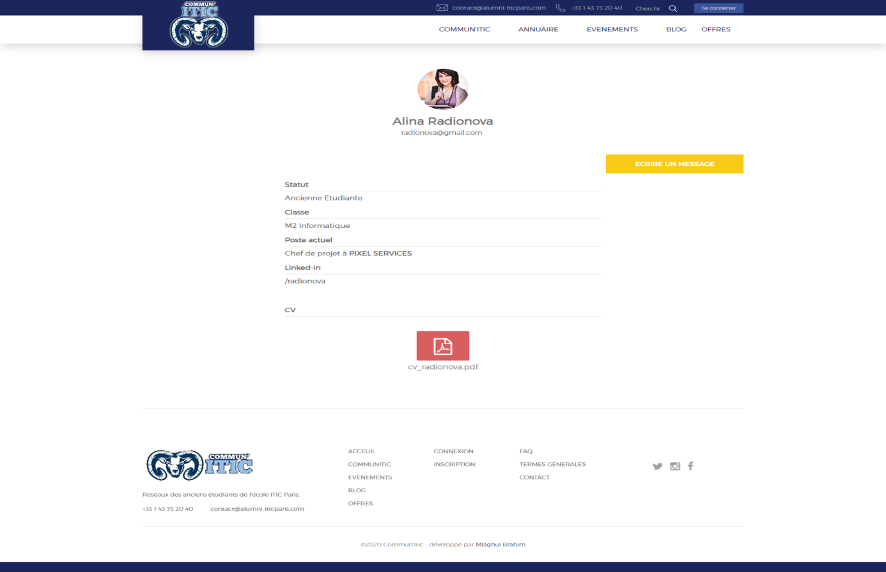

Figure 35: Page profil d'un étudiant

**Page annuaire des étudiants**

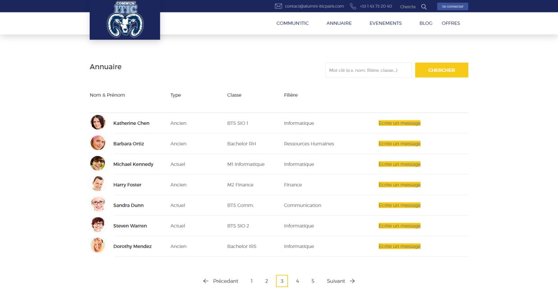

Figure 36: Page Annuaire des étudiants

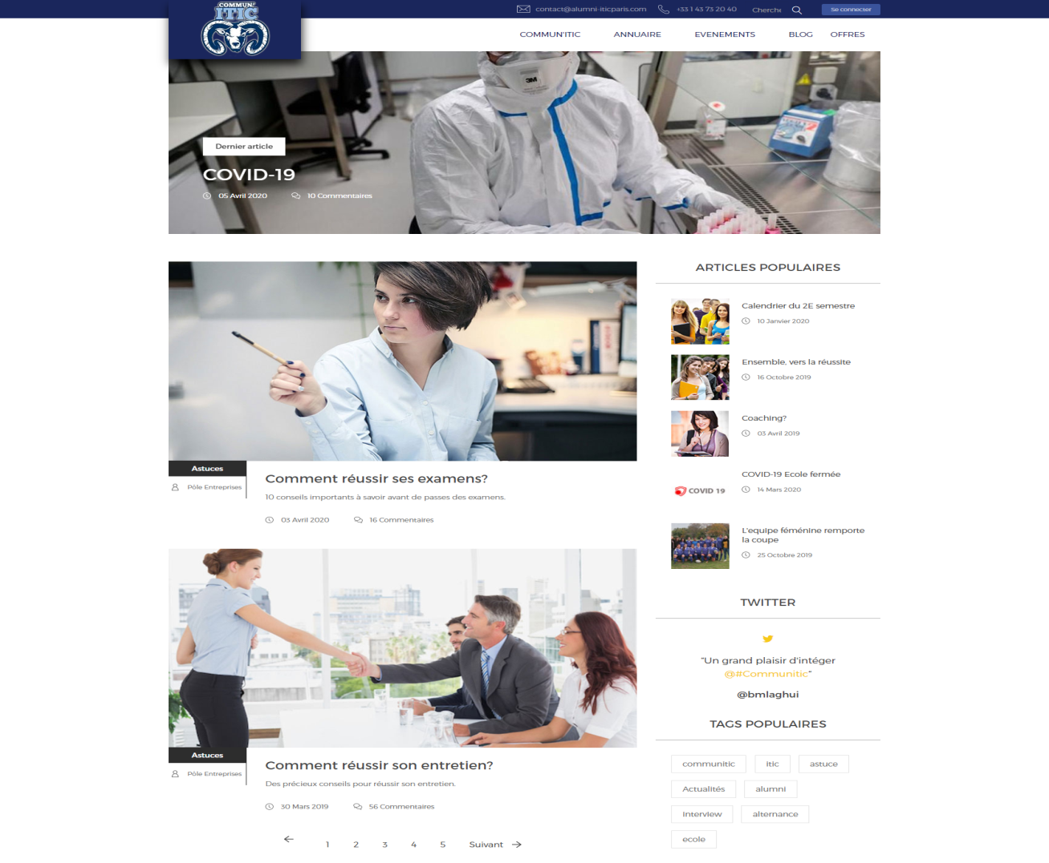**Page blogs**

Figure 37: Page blogs

Page Communitic

**Page évènements**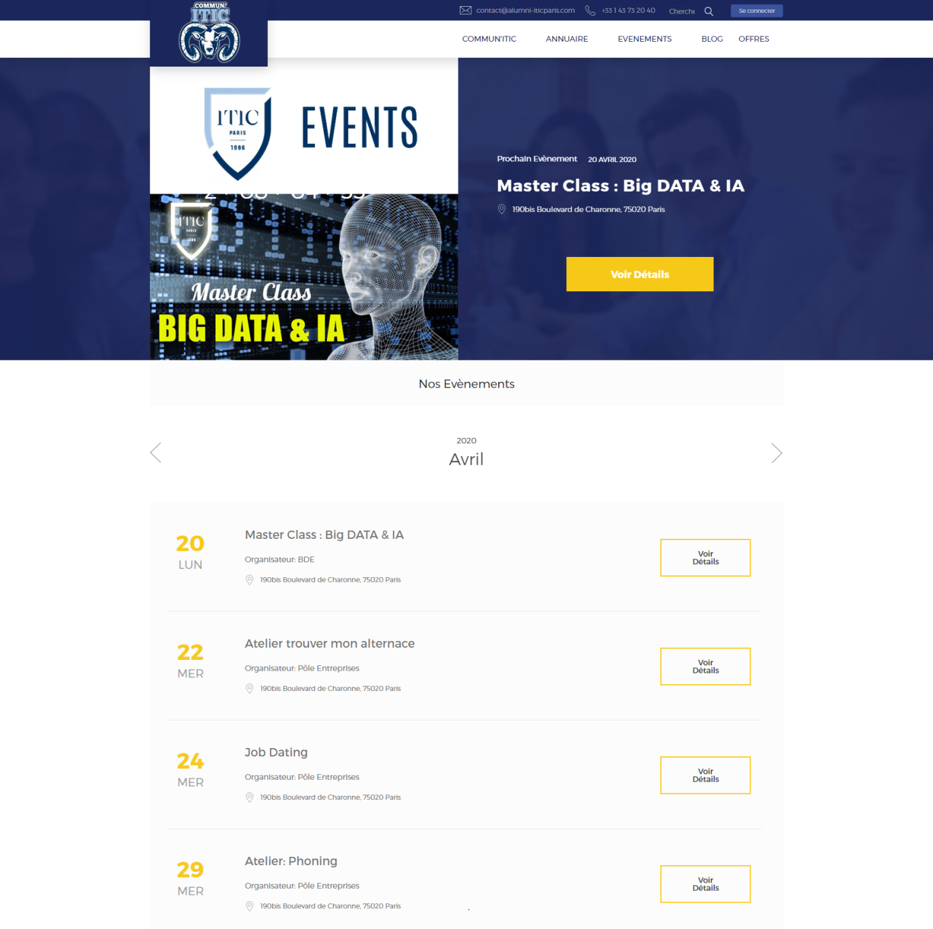

Figure 38: Page Evénements

**Page Communitic (A propos)**

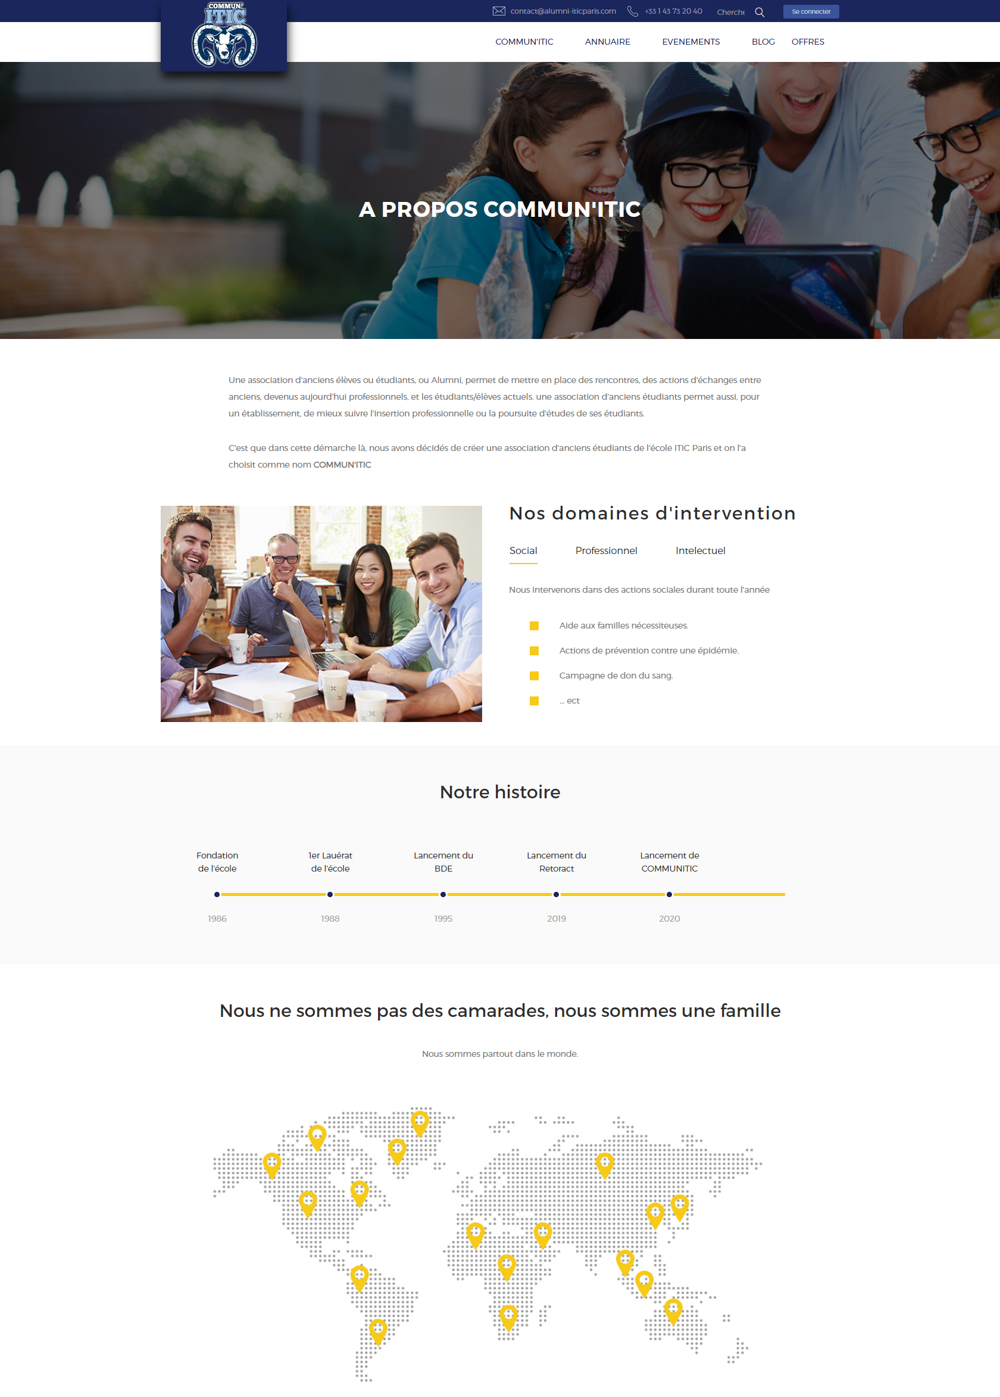

Figure 39: Page Communitic

**Page d’acceuil**



Figure 40: Page d'accueil du site

**Page liste des offres**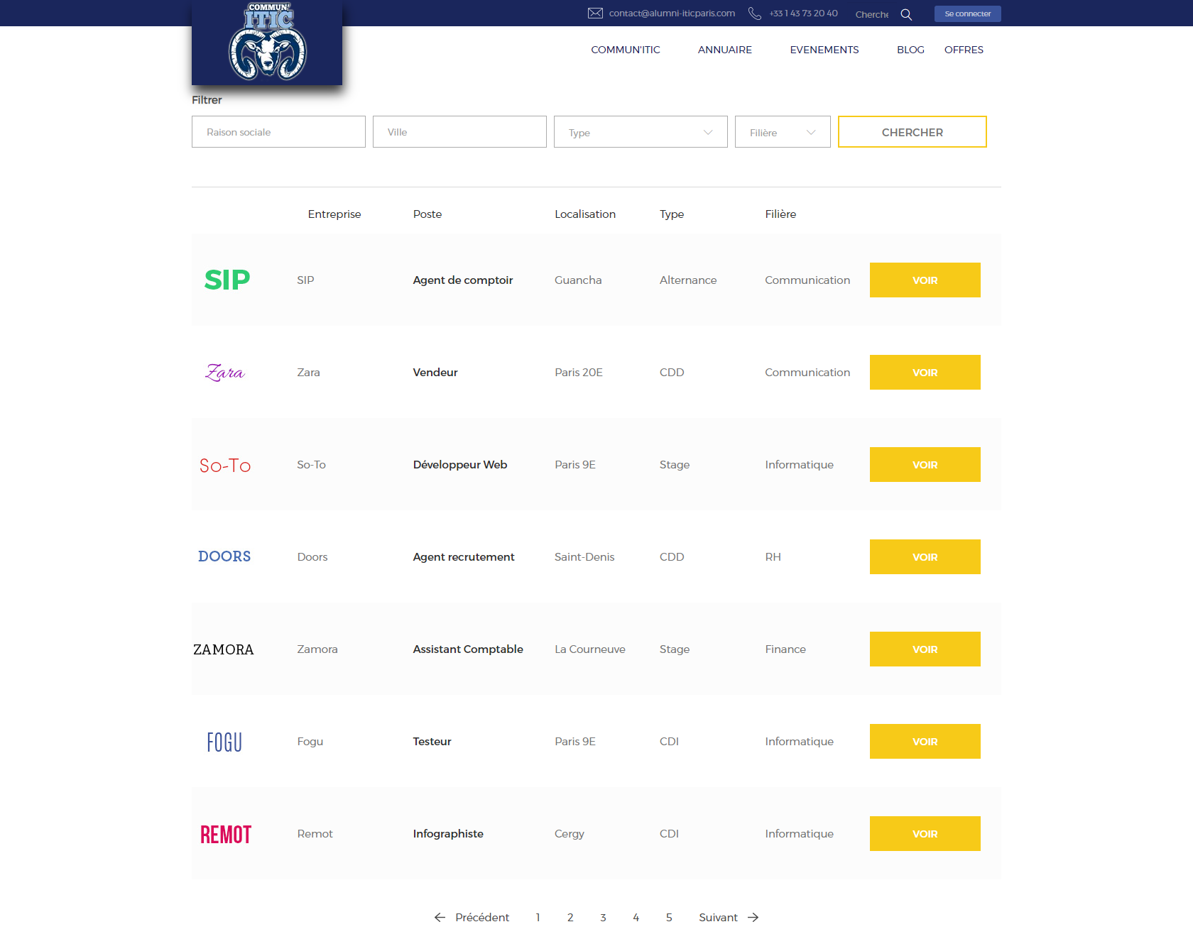

Figure 41: Page liste des offres

**Page détails d’une offre**

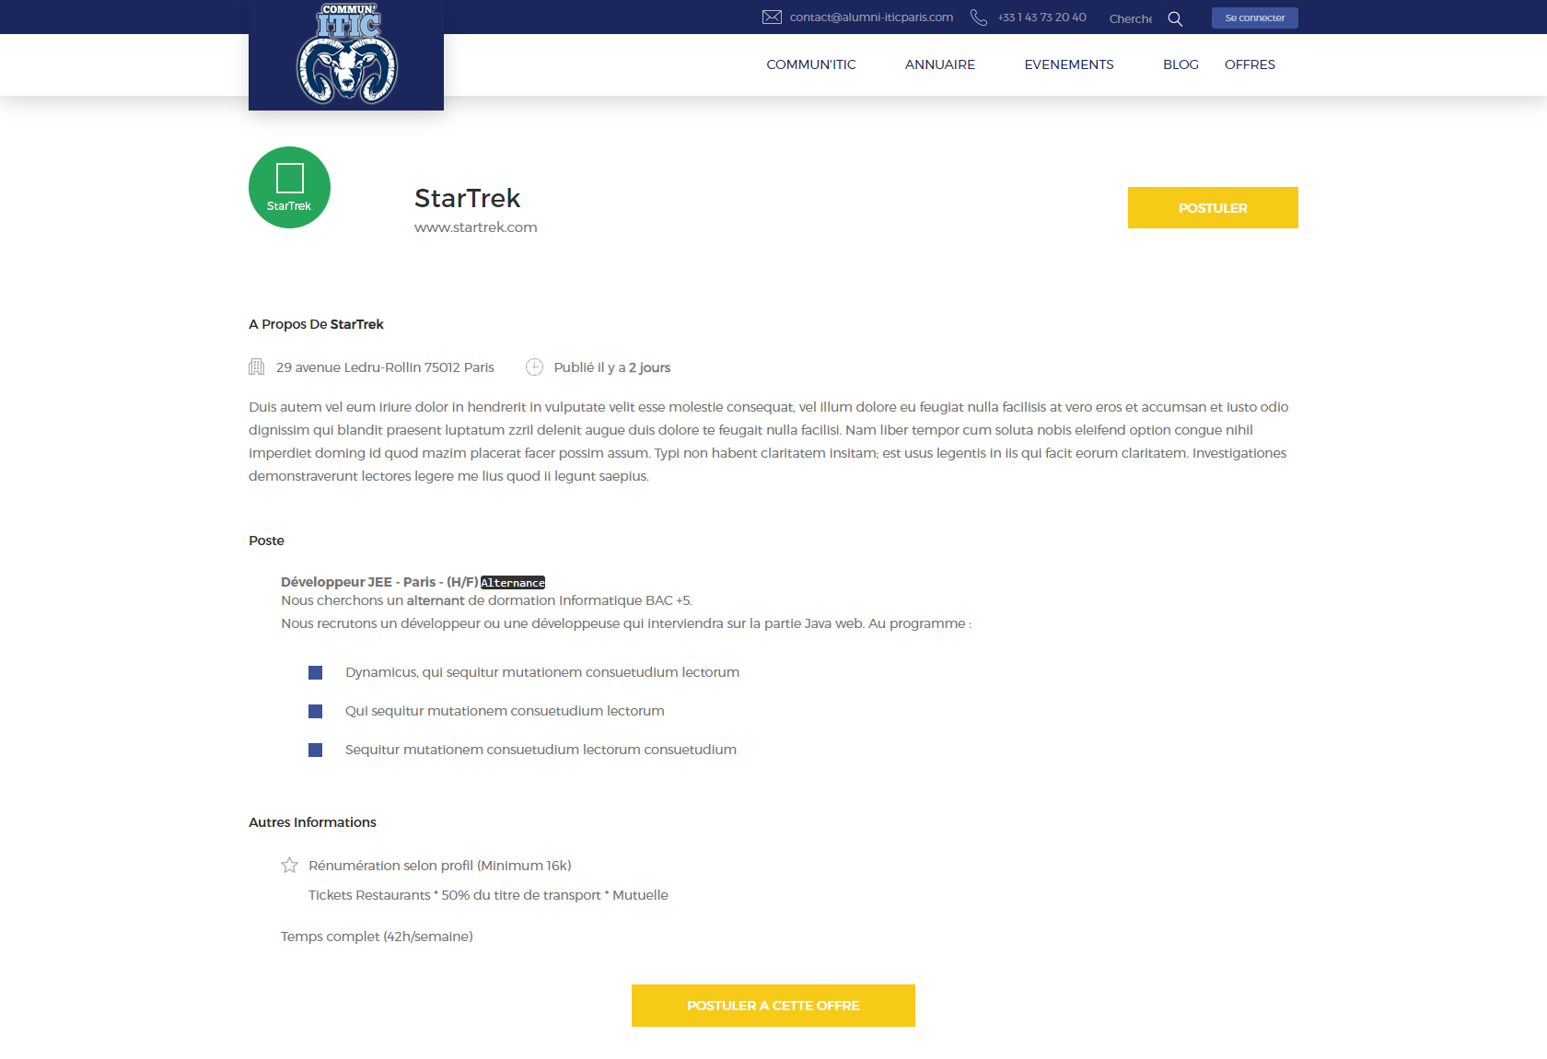

Figure 42: Page Détails d'une offre

1. **Back end (Administration)**

**Page d’accueil**

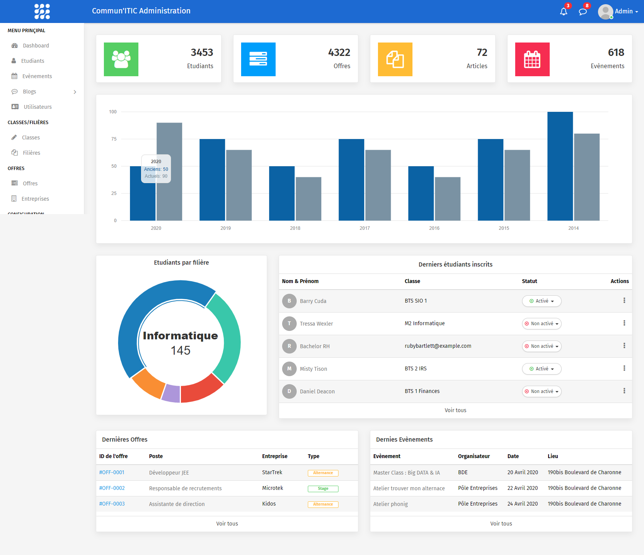

Figure 43: Accueil de la partie administration

**Page d’accueil**

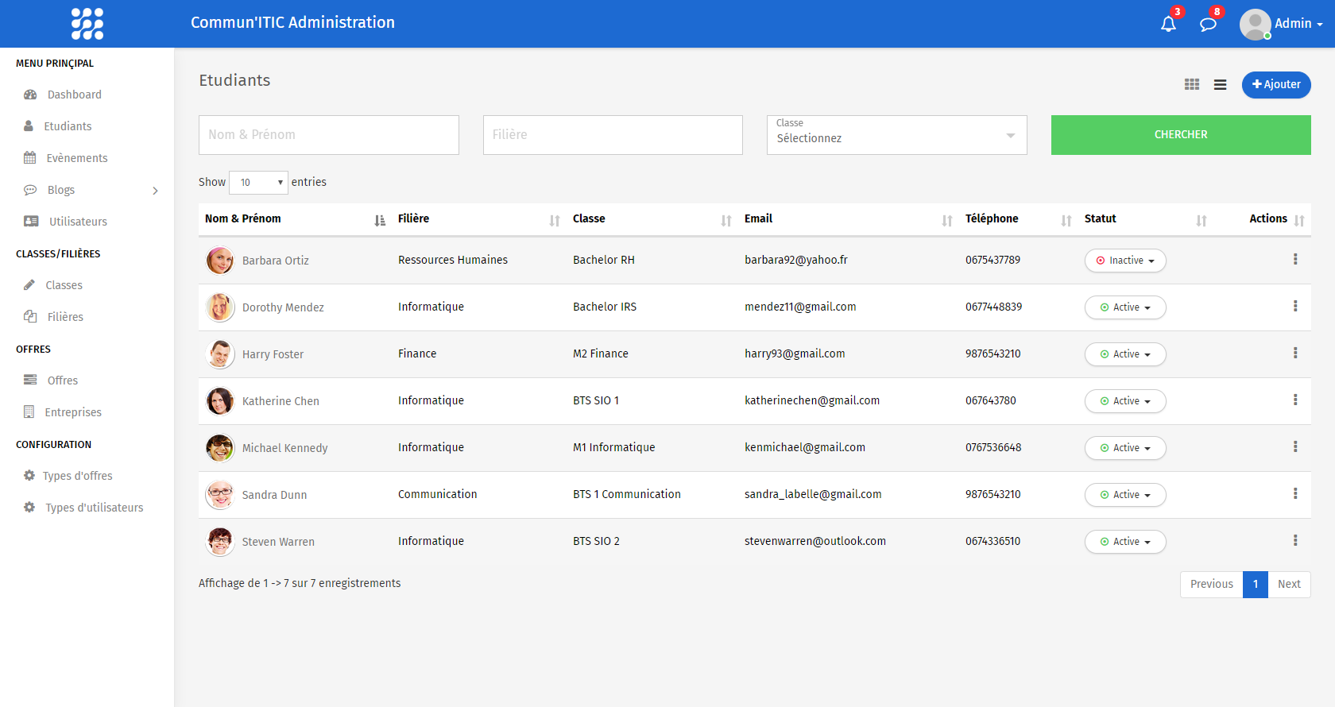

Figure 44: Page de gestion des étudiants

**Page Ajouter un étudiant**

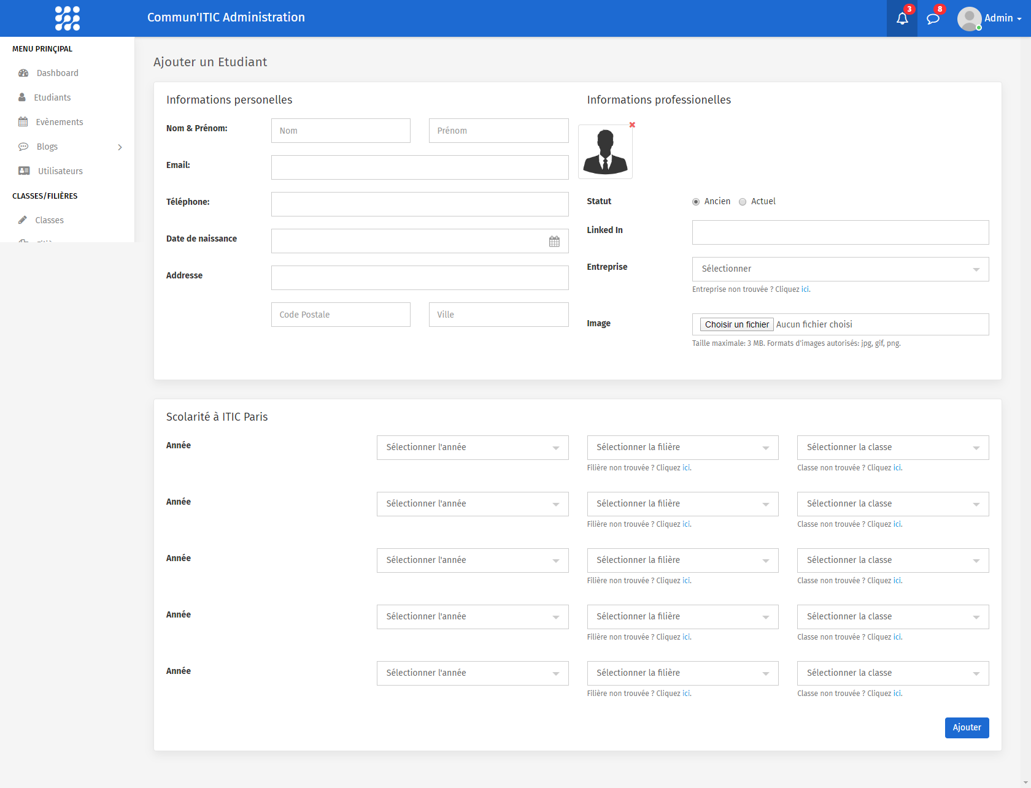

Figure 45: Page Ajouter un étudiant

**Page Détails un étudiant**

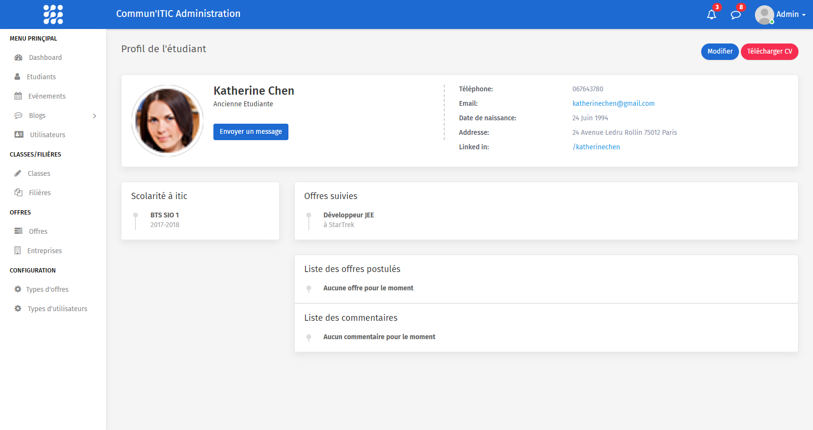

Figure 46: Page détails d'un étudiant

**Page Envoyer un message**

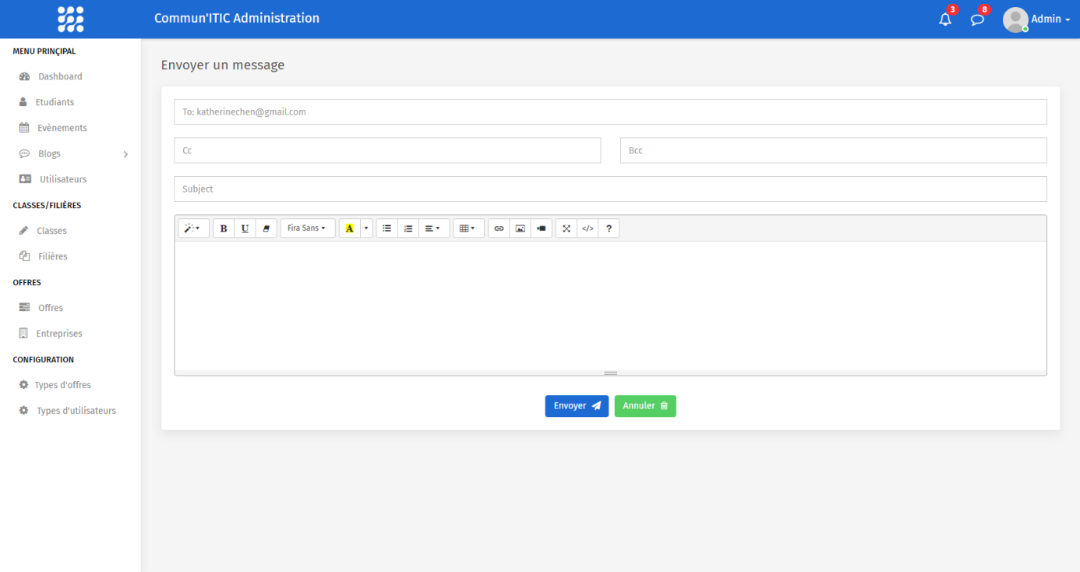

Figure 47: Page Envoyer un message

**Page Blogs**

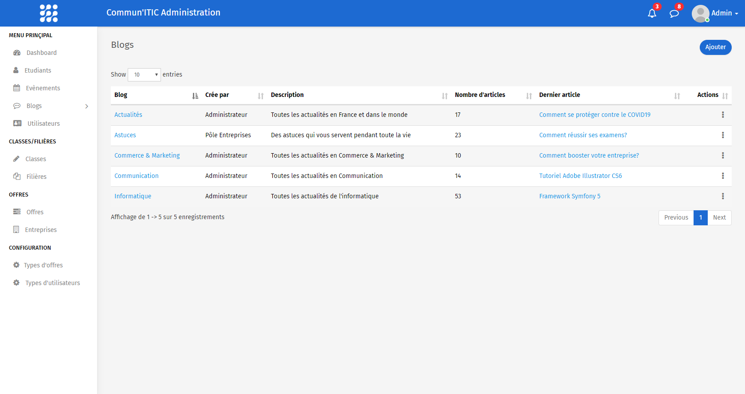

Figure 48: Page Gérer les blogs

**Page Ajouter un blog**

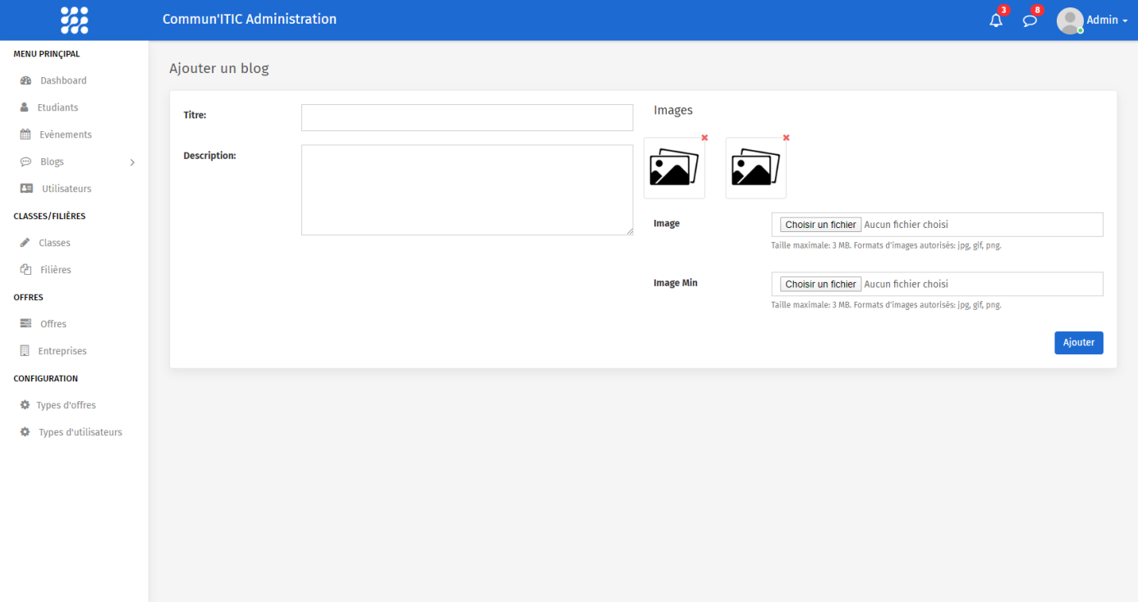

Figure 49: Page Ajouter un blog

**Page Détails d’un blog**

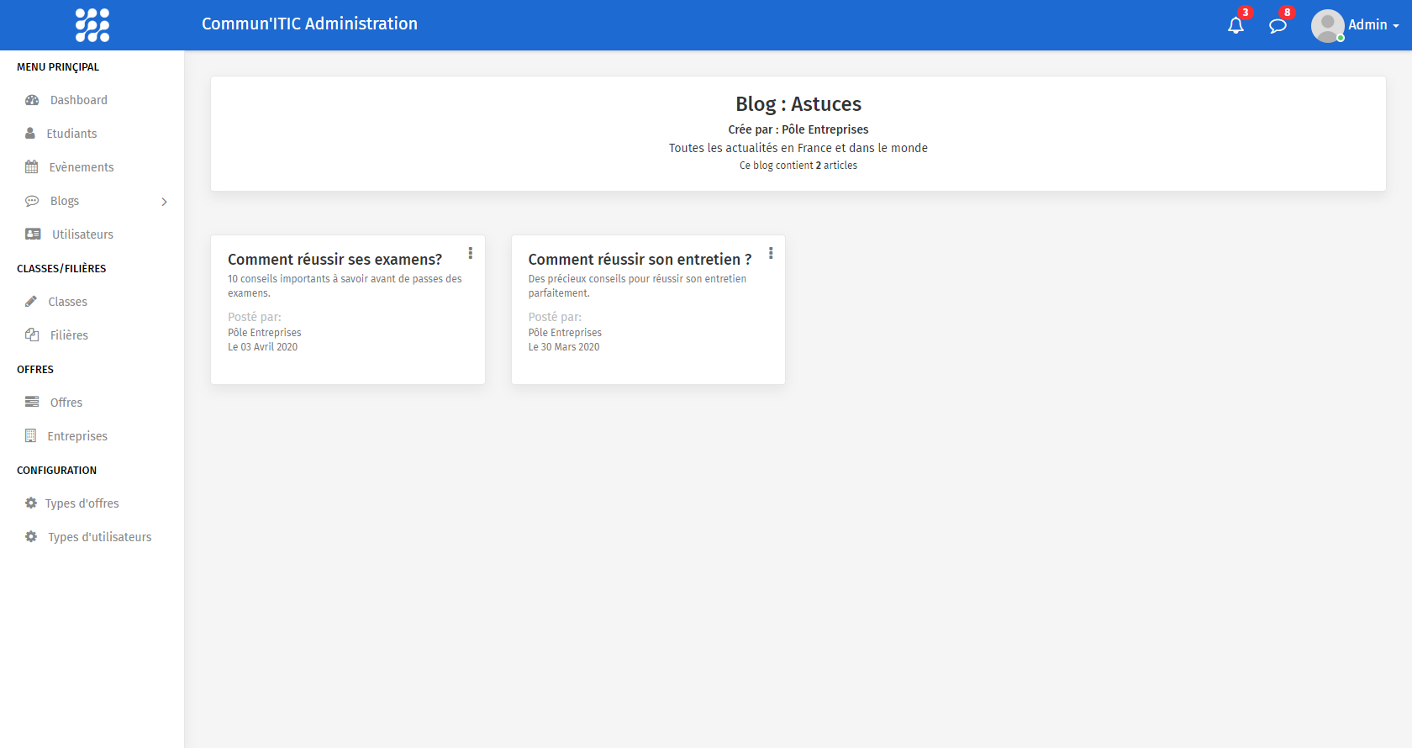

Figure 50: Page Détails d'un blog

**Page Gérer les articles**

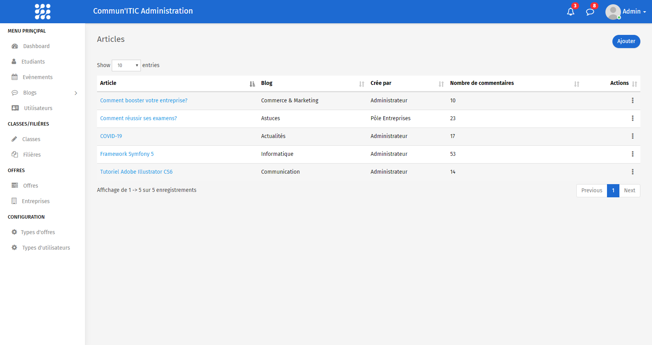

Figure 51: Page Gérer les articles

**Page Gérer les offres**

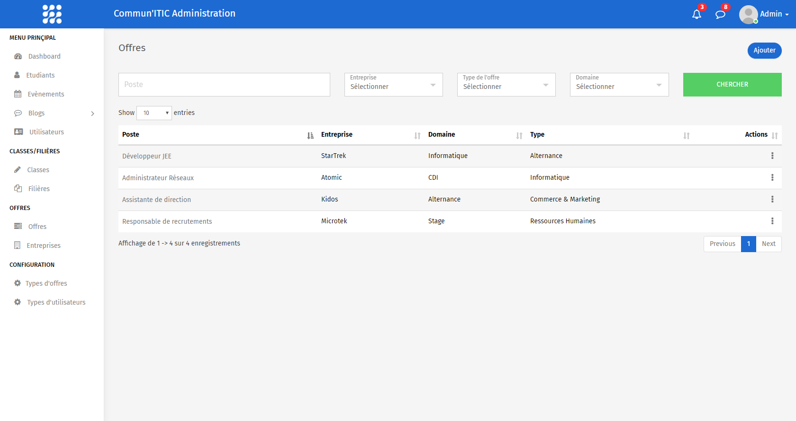

Figure 52: Page Gérer les offres

**Page Gérer les utilisateurs**

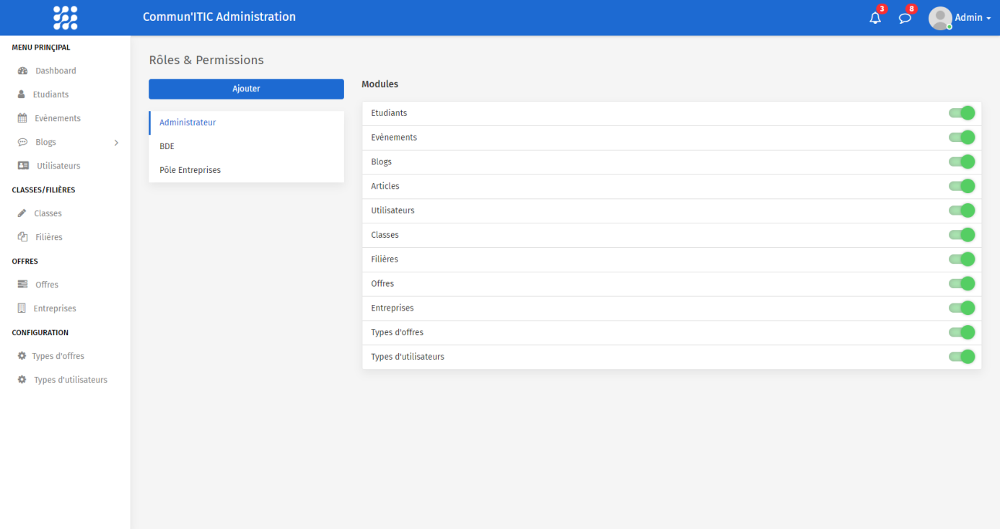

Figure 53: Page gérer les utilisateurs

1. Perspectives d’amélioration

Un projet informatique n'est jamais réellement terminé. Il existe toujours une façon d'améliorer votre site Internet. De le rendre plus pertinent, plus actuel, plus performant.

Dans notre cas, nous proposons les améliorations suivantes :

1. Alertes par SMS (Nouvelle offre, nouvel évènement,…),
2. Réalisation d’une application mobile native (Android, Iphone, Windows phone),
3. Ajout d’une plateforme d’entre-aide,
4. Version Front 2.0 avec un framework Js à savoir Angular Js ou node Js.
5. Conclusion

Ce dernier chapitre nous a permis de présenter quelques interfaces réalisées du site (back office et front office) après avoir décrit l’environnement de travail matériel et logiciel.

Conclusion Générale

Ce projet effectué au sein de notre école consiste à mettre en place un site web pour l’association des anciens étudiants ALUMNI de l’école.

Ce projet a été mené dans le but d’informatiser et d’améliorer le relation entre les anciens étudiants de l’école. En effet, notre travail consiste à la mise en œuvre d’un système composé de deux parties : front office visible que pour les étudiants se rencontrent et partagent leurs services et proposent des offres de stages, alternance, CDI ou CDD et une partie back office destinée à l’administration de ce site.

Le projet s’est déroulé selon trois axes principaux afin de passer par les étapes essentielles du projet à savoir l’étude et l’analyse des besoins, la conception et la réalisation.

Pour ce faire, une base de données MySQL a été implémentée, contenant les informations relatives aux étudiants, offres et évènements . Un serveur web Apache a été mis en place pour interagir avec la base de données.

Vu la diversité des utilisateurs désireux d’accéder aux données, il est indispensable de définir différents rôles pour les protéger. Ces rôles sont tributaires des autorisations accordées. De plus, l’accès au serveur web est protégé contre les attaques par injection, etc.

Ainsi, notre site fournit différents types de statistiques et elle est hébergée sur le réseau Internet pour que le site soit accessible par tout le monde.

Finalement, pour améliorer notre site, nous proposons d’implémenter une application mobile et un système de reconnaissance faciale.

Ce projet nous a permis d’être plus proche de la vie professionnelle et de suivre les différentes étapes de développement d’un projet.

Nétographie

[1] <https://www.fage.org/>

[2] <https://www.welcometothejungle.com/>

[3] <https://www.iticparis.com/>

[4] <http://prive.iutenligne.net/>

[5] <http://www.siloged.fr/>

[6] <https://lipn.univ-paris13.fr/>

[7] <https://www.synbioz.com/>

[8] <https://www.php.net/>

[9] <https://www.jonathan-menet.fr/>

[10] <http://abmag.online.fr/>

[11] <https://www.grafikart.fr/>

[12] <https://www.gantt.com/>